LAPORAN PRAKTIKUM ALGORITMA DAN STRUKTUR DATA



Disusun oleh :

Nama : Arya Dwi Rahendra NIM : 241080200097
Kelompok : 5

LABORATORIUM INFORMATIKA PROGRAM STUDI INFORMATIKA FAKULTAS SAINS DAN TEKNOLOGI
UNIVERSITAS MUHAMMADIYAH SIDOARAJO 2024 – 2025

LEMBAR PERSETUJUAN
Telah diperiksa dan disetujui Isi laporan ini

LAPORAN PRAKTIKUM ALGORITMA DAN STRUKTUR DATA

Di susun oleh:

Nama : Arya Dwi Rahendra

NIM 241080200097
Kelompok 5

Mengetahui,

Laboran Informatika

(Melina Atikawati, S.Kom.)

LABORATORIUM INFORMATIKA PROGRAM STUDI INFORMATIKA FAKULTAS SAINS DAN TEKNOLOGI
UNIVERSITAS MUHAMMADIYAH SIDOARAJO 2024 – 2025

KATA PENGANTAR
Alhamdulillah segalapuji syukur atas kehadiran Allah SWT yang telah memberikan rahmat dan hidayahnya sehingga penyusun dapat menyelesaikan Laporan Praktikum Algoritma dan Struktur Data ini tanpa halangan yang berarti.
Keberhasilan penyusun dalam menyusun Laporan Praktikum Algoritma dan Struktur Data ini tidak lepas dari bantuan berbagai pihak. Untuk itu saya selaku penyususn menyampaikan terima kasih yang sebesar-besarnya kepada:
- Iswanto, ST., M.MT., selaku Dekan Fakultas Sains dan Teknologi Universitas Muhammadiyah Sidoarjo
- Ade Eviyanti, S.Kom., M.Kom., selaku Kepala Program Studi Informatika Universitas Muhammadiyah Sidoarjo
- Yunianita Rahmawati, S.Kom., M.Kom., selaku Dosen Praktikum Algoritmma dan Struktur Data Universitas Muhammadiyah Sidoarjo
- Melina Atikawati, S.Kom., selaku Laboran Informatika Universitas Muhammadiyah Sidoarjo
- Julia Atmaranti, selaku Asisten Praktikum yang telah membantu terlaksananya Praktikum Algoritma dan Struktur Data.
- Keluarga dan teman-teman yang telah memberi bantuan baik materi maupun spiritual dalam pembuatan Laporan Algoritma dan Struktur Data.
Saya selaku penyusun menyadari bahwa laporan ini masih jauh dari kesempurnaan, untuk itu penyusun sangat mengharapkan kritik dan saran dari berbagai pihak yang bersifat membangun.
Akhir kata, semoga laporan ini dapat menjadi referensi untuk menambah wawasan para pembaca dan tentunya dapat memberikan manfaat sebagaimana diharapkan.
Sidoarjo, 6 Mei 2025

(Arya Dwi Rahendra)

BAB I PENDAHULUAN

Profil Laboratorium Algoritma Dan Struktur Data Visi Laboratorium
“Mewujudkan Laboratorium Basis Data yang bermutubTingkat Nasional 2020
di Bidang Informatika dan Komputasi, serta Menjadi Unit Pendukung kegiatan di Unit Kerja Lain di Lingkungan UMSIDA”,

Misi Laboratorium

  - Menyelenggarakan pratikum berkualitas, dan dan pembimbingan berdasarkan kurukulum yang terintegratif dan berkelanjutan untuk seluruh Mahasiswa Informatika.
  - Menyediakan Sarana dan parasarana untuk kegiatan penelitian
,pengembangan dan inovasi dalam bidang Informatika dan Komputer.
  - Memberikan pelayanan laboratorium yang baik dan bermutu.
  - Meningkatkan Kerjasama dengan instansi pemerintah /swasta/masyarakat/ di Informatika dan Komputer di Tingkat Nasional

Sasaran Laboratorium

    - Tersedianya sarana dan prasarana untuk penunjung kegiatan pratikum.
    - Tersedianya assisten laboratorium dan assisten pratikum yang professional dan sesuai dengan tugasnya.
    - Adanya koordinasi atau kerja sama yang baik antara unit-unit yang terkait.
    - Meningkatnya pengelolaan data akademik
    - Meningkatnya pelayanan administrasi pratikum

Tujuan Laboratorium

- Mengembangkan sumber daya laboratorium terpadu untuk peningkatan kualitas pelayanan pratikum, penelitian, pembelajaran dan pengembangan masyarakat.

- Mengembangkan sumber-sumber pendanaan laboratorium yang berkelanjutan.
- Pengembangan sistem manajemen Laboratorium yang sehat dan harmonis.
- Mengembangkan kelembagaan laboratorium yang kuat dan dinamis serta meningkatkan kapabilitas dan kompetensi SDM.

Manfaat Laboratorium Algoritma Dan Struktur Data

- Diharapkan dapat memfasilitasi pengembangan mata pelajar TIK (Teknologi Informasi Komputer) Sebagai bagian dasar pemanfaatan teknologi untuk mempersiapkan peserta didik yang memadai agar dimasa depan berperan sebagai kontribusi dari penguasaan computer.
- Untuk menunjang proses pembelajaran yang bermutu, teratur dan berkelanjutan.
- Meningkatkan pengalaman dan keterampilan dalam mengimplementasikan penguasaan komputer pada mata pelajaran lainnya.
- Memberikan dampak kepada siswa untuk lebih terampil mengkomunikasikan teori dengan praktik dalam proses belajar-mengajar.
- Emmberikan pengalaman langsung kepada siswa melalui praktik-praktik lapangan.

Foto Laboratorium

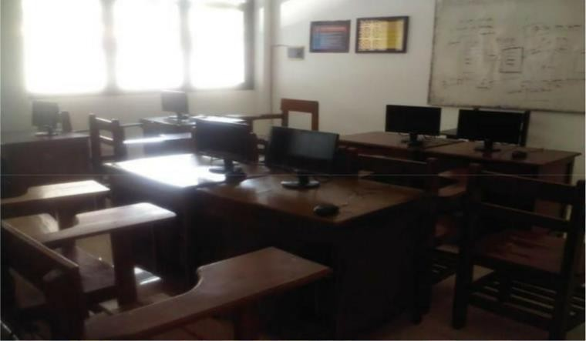
Gambar 1 Foto Laboratorium Algoritma Dan Struktur Data

Manajemen Laboratorium
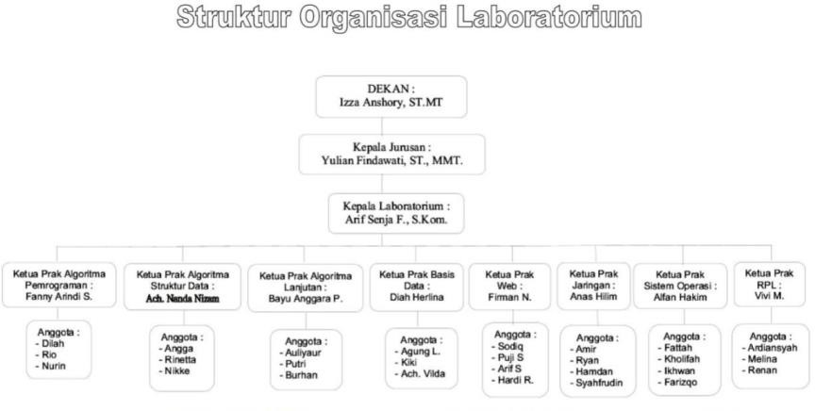
SOP (Standard Operasional Prosedur)

SOP (Standard Operasional Prosedur) adalah suatu pedoman tertulis yang dipergunakan untuk memperlancar kegiatan pratikum Teknik Informatika.
- Tujuan SOP
- Meningkatkan efisiensi pelaksanaan kegiatan praktikum di laboratorium Teknik Informatika.
- Memmberikan sanksi bagi pengguna Laboratorium yang tidak memenuhi\ aturan.
- Pihak Terkait
- Mahasiswa;
- Dosen;
- Laboran;
- Asisten; dan
- Kalab;
- Waktu Dan Tempat Pelaksanaan

Waktu praktikum sesuai dengan jadwal yang telah ditentukan. Tempat pelaksanaan pratikum di Laboratorium Informatika
  - Jumlah tatap muka

Jumlah tatap muka pratikum Basis Data di Laboratorium Basis Data menetapkan 6 kali tatap muka.

  - Lama pratikum setipa tatap muka

Lama pratikum untuk setiap tatap muka adalah 2 jam dengan pertimbangan bahwa setengah jam pertama untuk persiapan peralatan sedangkan satu setengah jam berikutnya untuk materi pratikum . Jeda waktu antar pratikum15 menit dengan pertimbangan bahwa diperlukan waktu kurang lebih 15 menit bagi assisten untuk mempersiapkan pelaksanaan pratikum berikutnya.
Prosedur Penggunaan Laboratorium Algoritma Dan Struktur Data

- Tidak menginstal software pada komputer yang digunakan
  - Tidak menginstal dan menghapus
  - Tidak membuat akun, didirektori
  - Tidak menambah atau mengurangi data yang ada, kecuali yang dibutuhkan
- Pelanggaran atas aturan ini dikenakan sanksi tidak dapat mengikuti pratikum berikutnya.
- Asisten harus melaporkan terjadinya pelanggaran ke laboran dan mencatat pelanggaran yang terjadi
- Kerusakan karena kelalaian praktikum menjadi tanggung jawab pratikum yang bersangkutan.
- Tidak membawa makanan dan minuman ke dalam laboratorium.

Prosedur Pelaksanaan Pratikum

- Laboran menyiapkan laboratorium dan perlengkapannya.
- Asisten menyiapkan materi pratikum berdasarkan modul pratikum.
- Mahasiswa melaksanakan pratikum didampingi asisten dan dosen pembimbing
- Mahasiswa membuat laporan dan diserahkan kepada asistenpada pertemuan berikutnya.
- Asisten memeriksa dan menandatangani asistensi laporan praktikum mahasiswa
- Laporan yang telah diperiksa diserahkan Kembali kepada mahasiswa

- Pada akhir pratikum, Dosen memberikan tes/ujian yang harus diikuti oleh semua mahasiswa.
- Dosen menyerahkan nilai hasil tes/ujian pratikum yang dilaksanakan mahasiswa ke Kepala Laboratorium.
- Asisten merekap nilai pratikum(20% tugas + 40% pelaksanaan peraktikum)
- Asisten menyerahkan nilai ke Kepala laboratorium
- Kepala laboratorium merekap nilai pratikum (20% tugas + 40% pelaksanaan praktikum + 30% ujian praktikum + 10% laporan praktikum)
- Kepala laboratorium menyerahkan nilai ke BAA
- Kalab Membuat kartu peserta (lampiran) dengan ketentuan nilai : Dinyatakan lulus praktikum jika nilai minimal praktikum C

Table 1 Daftar Range Nilai

Nilai Huruf | Range Nilai
A | >85,1
AB | 76 – 85
B | 66 – 75
BC | 56 – 65
C | 46 – 55
D | 36 – 45
E | < 35

Flow Chart Pelaksanaan Praktikum

Langkah-langkah yang dilakukan oleh Laboran, Asisten, Mahasiswa, Dosen, dan Kalab disajikan dlaam diagram alir pada gambar 3.

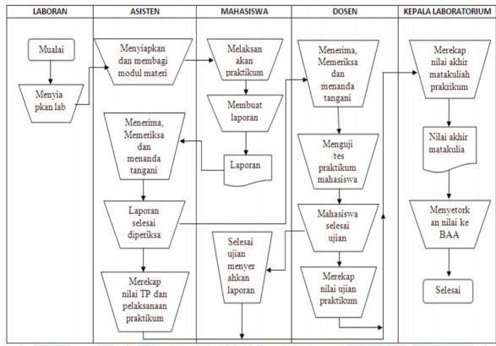

Gambar 3 Diagram alir Langka-langka yang dilakukan oleh Kepala Laboratorium, Mahasiswa,Asisten,Laboran dan Dosen Prakrikum pada pelaksanaan pratikum

Tata Tertib Pratikum Laboratorium Fakultas Teknik Umsida

- Praktikum dilaksanakan tepat waktu sesuai dengan jadwal yang di tetapkan.
- Mahasiswa yang terlambat dating atau absen harus memberikan surat/bukti yang dapat dipercaya (surat dokter atau surat keterangan kerja dari perusahaan).
- Mahasiswa diperkenankan pindah kelompok/jam/hari praktikum dengan syarat
mengkonfirmasi 1 minggu sebelum pelaksanakan pratikum melalui Koordinator Praktikum dan Kepala Lab.
- Mahasiswa yang tidak hadir pada sat jadwal yang telah ditentukan diperkenankan mengikuti pratikum dengan membayar denda Rp 25.000,- permodul pratikum selama proses pratikum masih berlangsung.
- Mahasiswa harus berbusana yang sopan dan rapi ( tidak diperkenankan memakai kaos oblong dan Sandal atau Sepatu Sandal).

- Praktikum dianggap selesai jika mahasiswa telah menyerahkan laporan sementara dan alat yang di pinjam dalam keadaan baik, bersih, dan rapi.
- Kerusakan alat yang di pinjam oleh Mahasiswa menjadi tanggung jawab penuh kelompok mahasiswa yang bersangkutan.
- Selama praktikum berlangsung mahasiswa dilarang merokok,makan, bergurau, seijin dosen pembimbing / asisten pendamping
- Setelah melakukan praktikum, mahasiswa harus membuat laporan sementara hasil pengamatan praktikum rangkap dua dan menyerahkan kepada dosen pembimbing / asisten pada saat meninggalkan ruangan untuk ditanda tangani (yang nantinya dilampirkan dalam laporan akhir).
- Mahasiswa yang tidak melaksanakan praktikum 1 Modul dinyatakan tidak lulus.
- Laporan akhir praktikum, cover-nya menggunakan Standar Fakultas dan Laporan diserahkan 2 minggu setelah jadwal masing-masing kelompok.
- Apabila Laporan diserahkan lebih dari 2 minggu maka dinyatakan TIDAK LULUS dan laporanPraktikum diserahkan ke coordinator praktikum dan kepala lab.
- Mahasiswa yang dinyatakan tidak lulus Praktikum harus mengulang dijadwal praktikum berikutnya dengan membayar biaya praktikum yang telah ditentukan oleh Universitas melalui bank yang ditunjuk oleh UMSIDA.

Inventaris Laboratorium Basis Data
- Monitor 12
- CPU 12
- Mouse 11
- Keyboard 11
- Meja 12
- Kursi 25
C. Penggunaan Laboratorium Algoritma dan Struktur Data
Laboratorium untuk praktikum Algoritma dan Struktur Data.

D. Peralatan Laboratorium
Di laboratorium Basis Data Fakultas Teknik Universitas Muhammadiyah sidoarjo memiliki peralatan Laboratorium yang ada untuk menunjang pelaksanaan praktikum yang berupa :
- Modul Praktikum Basis Data
- Komputer
- LCD
- Papan tulis

E. Peralatan Pendukung
Software yang digunakan dalam pratikum Algoritma dan Struktur Data adalah Visual C++ 2010

BAB II KURIKULUM

Analisis Materi/Instruksional
Mahasiswa diharapkan dapat :
  - Memecahkan masalah menjadi sebuah algoritma (Langkah-langkah) yang akan dijalankan oleh computer, kemudian mengimplementasikanya menjadi sebuah program computer.
  - Memecahkan masalah pemrograman yang harus diselesaikan dengan materi yang ada pada pemrograman lanjut seperti pointer, struct, operasi file, dsb
  - Merepresentasikan data yang digunakan dalam pemrograman (baik data input atau data output) dengan struktur data yang tepat.
  - Mengetahui & membandingkan macam-macam algoritma dalam proses pengurutan dan pencarian dan dapat menentukan algoritma yang digunakan dalam permasalahan pemrograman yang diselesaikan.

Silabus Praktikum
Silabus praktikum Algoritma dan Struktu Data:
- Array, Pointer, dan Struktur
- Linked List
- Stack
- Queue
- Rekursif
- Sorting

- Satuan Acara Praktiku (SAP)

Pertemuan | Tujuan Intruksinonal | Topik | Sub Topik
ke | Khusus (TIK)
1 | Menjelaskan dan | Array, | • | Menjelaskan dan
 | mendeklarasikan | Pointer |  | mendeklarasikan
 | konsep dasar struktur | dan |  | konsep dasar
 | data, array, pointer, dan | Struktu |  | struktur data,
 | struktur | r |  | array, pointer, dan struktur  Latihan
2 | Memahami Linked | Structur | • | Deklarasi Linked
 | List. Memahami jenis- | e Query |  | List
 | jenis Linked List. | Langua | • | Jenis – Jenis
 | Memahami Operasi | ge |  | Linked List
 | insert simpul |  | • | Operasi insert
 | padaLinked List |  |  | simpul pada
 |  |  |  | Linked List
 |  |  | • | Latihan
3 | Memahami konsep | Stack | • | Konsep dasar
 | dasar tumpukan | (Tumpu |  | tumpukan (LIFO)
 | (LIFO), memahami | kan) | • | Menjelaskan
 | operasi-operasi pada |  |  | operasi – operasi
 | tumpukan (PUSH dan |  |  | pada tumpukan
 | POP) |  |  | (PUSH dan POP)


LABORATORIUM INFORMATIKA PROGRAM STUDI INFORMATIKA FAKULTAS SAINS DAN TEKNOLOGI UNIVERSITAS MUHAMMADIYAH SIDOARJO 2024 - 2025

Lembar Asistensi
Praktikum Algoritma dan Struktur Data Pokok Bahasan I

Judul : Struktur Data, Array, Pointer, Dan Struktur
Nama : Arya Dwi Rahendra
Nim 241080200097
Kelompok 5
Dilaksanakan : 6 Mei 2025

Mengetahui,
Dosen Praktikum Asissten Praktikum

(Yunianita Rahmawati, S.Kom., M.Kom) (Julia Atmaranti)

MATERI MODUL POKOK BAHASAN I
STRUKTUR DATA,ARRAY,POINTER,DAN STRUKTUR

PENDAHULUAN
Pada pokok bahasan ini berisi penjelasan disertai contoh mengenai konsep struktur data, array, pointer, dan struktur yang mejadi pemahaman dasar bagi mahasasiswa sebelum mempelajari struktur data, dimana konsep array, pointer, dan struktur digunakan untuk merepresentasikan sebuah struktur data, diharapkan mahasiswa dapat :
- Mengetahui konsep dasar struktur data.
- Memahami konsep array, pointer, dan struktur.

PENYAJIAN (TUTORIAL)

Konsep Dasar Struktur Data
Struktur data adalah sebuah bagian dari ilmu pemrograman dasar yang mempunyai karakteristik yang terkait dengan sifat dan cara penyimpanan sekaligus penggunaan atau pengaksesan data.
Struktur data bertujuan agar cara mempresentasikan data dalam membuat program dapat dilakukan secara efisien dalam pengolahan di memori dan pengelolahan penyimpanan dari program ke storage juga lebih muda dilakukan.

Konsep Dasar Array
Array adalah kumpulan elemen-elemen data. Kumpulan elemen tersebut mempunyai susunan tertentu yang di teratur. Jumlah elemen terbatas, dan semua elemen mempunyai tipe data yang sama. Jenis-jenis array :
Array Satu Dimensi
Struktur array satu dimensi dapat dideklarasikan dengan bentuk Umum berupa : tipe_var nama_var [ukuran];
Dengan ;
- Tipe_var :untuk menyatakan jenis elemen array (misalnya int, char, unsigned).
- Nama_var : untuk menyatakan nama variable yang di pakai.
- Ukuran : untuk menyatakan jumlah maksimal elemen array.

Contoh : float nilai_ujian [5]; Array Dua Dimensi
Tipe data array dua dimensi bisa digunakan untuk menyimpan mengolah maupun menapilkan suatu data dalam bentuk table atau matriks. Untuk mendeklarasikan array agar dapat menyimpan data adalah :
Ripe_var nama_var [ukuran1][ukuran2]; Diaman :
- Ukuran1 menunjukkan jumlah/nomor baris.
- Ukuran2 menunjukkan jumlah/nomor kolom
Jumlah elemen yang dimiliki array dua dimensi dapat ditentukan dari hasil perkalian :
ukuran1 x ukuran2.
Seperti halnya pada array satu dimensi, data array dua dimensi akan ditempatkan pada memori secara brurutan.
Array Multidimensi / Dimensi Banyak
Array berdimensi banyak atau mulidimensi terdiri dari array yang tidak terbatas hanya dua dimensi saja. Bentuk umum pendeklarasian array multidimensi adalah : tipe_var nama_var [ukuran1][ukuran2]…[ukuran]; contoh : int data_angka[3][6][6];
Yang merupakan array tiga dimensi
Mengakses Elemen Array :
Dalam Bahasa C++, data array akan disimpan dalam memory pada alokasi yang berurutan.
Elemen pertama biasanya mempunyai indeks bernilai 0. Contoh : Float nilai_tes[5];
Jika pada contoh di atas, variable nilai_tes mempunyai 5 elemen, maka elemen pertama mempunyai indeks sama dengan 0, elemen kedua mempunyai indeks 1, dan seterusnya. Bentuk umum pengaksesan suatu elemen variable array adalah :
Nama_var[indeks];
Gambar berikut memperlihatkan urutan komponen array memori. Untuk variable array nilai_tes :

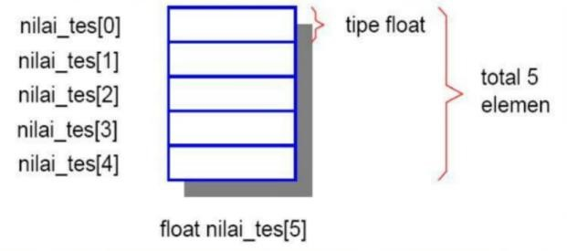

Gambar 1.1 Struktur Array Satu Dimensi Inisialisasi Array :
Array dapat diinisialisasikan secara langsung saat pertama kali dideklarasikan (efisien
untuk array berdimensi sedikit). Contoh : int x[2]={1,2};
Array dapat dideklarasikan terlebih dahulu, baru kemudian diisi elemennya. Contoh :
Int x[2];
X[0]=1;
X[1]=2;

Konsep Dasar Pointer
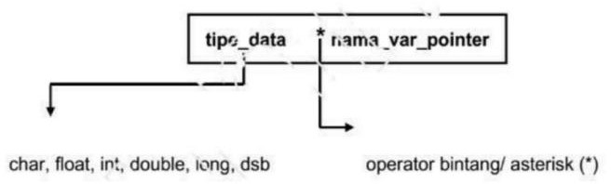
Pointer adalah sebuah variable yang berisi lamat variable yang lain. Suatu pointer dimaksudkan untuk menunjuk ke suatu alamat memori sehingga alamat dari suatu variable dapat diketahui dengan mudah. Deklarasi pointer :

Operator pointer :
Operator ‘&’ : untuk mendapatkan alamat memori operand / variabel pointer ‘*’ : untuk mengakses nilai data operand / variable pointer.

Konsep Dasasr Struktur
Struktur adalah koleksi dari variabel yang dinyatakan dengan sebuah nama, dengan sifat setiap variabel dapat memiliki tipe yang berlainan. Struktur biasa dipakai untuk mengelompokkan beberapa informasi yang berkaitan menjadi sabuah satu kesatuan. Contoh sebuah struktur adalah informasi data tanggal, yang berisi tanggal, bulan, dan tahun.

Mendeklarasikan Struktur :
Contoh pendefinisian tipe data Struktur adalah : struct Data_tanggal
{int tanggal;
Masing-masing tipe dari elemen struktur dapat berlainan. Adapun variable_struktur1 sampai dengan variabel_struktur M menyatakan bahwa variablel struktur yang dideklarasikan bisa lebih dari satu.jika ada lebih dari satu variable, antara variabel struktur dipisahkan dengan tanda koma.

Mengakses Elemen Struktur :
Elemen dari struktur dapat diakses dengan menggunakan bentuk : Variable_struktur.nama_field
Antara variabel_struktur dan nama_field dipisahkan dengan operator titik (disebut operator anggota struktur). Contoh berikut merupakan instruksi
Tgl_lahir.tang Gal=30 int Bulan;
Int tahun;
}
Yang mendefinisikan tipe struktur Bernama data_tanggal, yang terdiri dari tiga buah elemen berupa tanggal, bulan, dan tahun. Bentuk umum dalam mendefinisikan dan mendeklarasikan struktur adalah :
Struct nama_tipe_struktur

{
Tipe Field1
; Tipe Field2
; Tipe Field3
;
}variabel_struktur1…. variabel_strukturM;

LEMBAR KERJA TUGAS
    - Program pangkat dengan array dimensi satu.
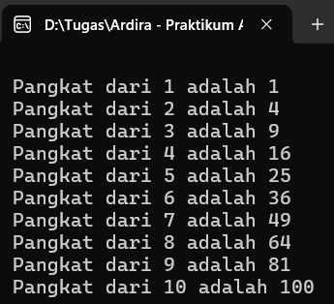
#include <stdio.h> #include <iostream> #include <conio.h>
using namespace std ; int main()
{
int square[100]; // --> Array 1 dimensi dengan tempat yang dipesan sebanyak 100
int i; int k;
//Perhitungan
for (i = 0; i < 10; i++) // angka yang ditampilkan 1-10
{
k = i + 1; square[i] = k * k;
printf("\n Pangkat dari %d adalah %d", k, square[i]);
}
_getch();
}

    - Program array dimensi dua
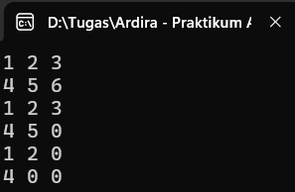
#include <stdio.h> #include <iostream> #include <conio.h>
using namespace std ;
void printArray(int [][3]); //-->Penulisan array 2 dimensi
int main()
{
//Pengisian elemen array int
matrik1[2][3]={{1,2,3},{4,5,6}},matrik2[2][3]={1,2,3,4,5}
,matrik3[2][3]={{1,2},{4}};
printArray(matrik1); printArray(matrik2); printArray(matrik3);
_getch();
}
//Prosedur tampilan array void printArray(int a[][3])
{
int i, j;
for (i = 0; i<=1; i++)
{
for (j = 0; j<=2; j++) printf("%d ", a[i][j]);; printf("\n");
}
}

    - Program pointer
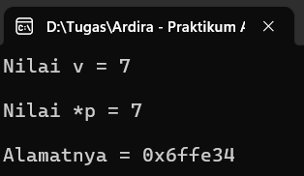
#include <iostream> #include <conio.h>
using namespace std ;
//cetak p dan *p int main (void)
{
int v=7, *p;//untuk mengakses nilai
p = &v; // untuk mendapatkan alamat memori

cout<<"Nilai v = " <<v; cout<<endl;
cout<<endl;
cout<<"Nilai *p = " <<*p; cout<<endl;
cout<<endl; cout<<"Alamatnya = " <<p;
_getch();
}

    - Mendeklarasikan struktur, memasukkan, dan menampilkan data struktur.
#include<stdio.h> #include<string.h> #include<stdlib.h> #include <iostream> #include <conio.h> using namespace std; #define max 10 struct dtnilai
{
char nim[12]; char nama[20];
double nilai[max];
};

int main()
{
struct dtnilai data; int i, jml;
char strnilai[5], strjum[5]; printf("NIM : "); gets(data.nim);
cout<<endl; printf("Nama : "); gets(data.nama); cout<<endl;
printf("Jumlah Test : "); gets(strjum);
jml = atoi(strjum); cout<<endl; for(i=0;i<jml;i++)
{
printf("nilai test %d : ", i+1); gets(strnilai); data.nilai[i]=atof (strnilai);
}
cout<<endl; printf("=======================================\n");
cout<<endl;
printf("DATA MAHASISWA YANG TELAH DIIMPUTKAN :\n");
cout<<endl;
printf("NIM : cout<<endl; printf("Nama : cout<<endl;
%s\n",data.nim);
%s\n",data.nama);
for(i=0;i<jml;i++)
{
printf("Nilai Test %d : %lf\n", i+1, data.nilai[i]);
}
getch();
}
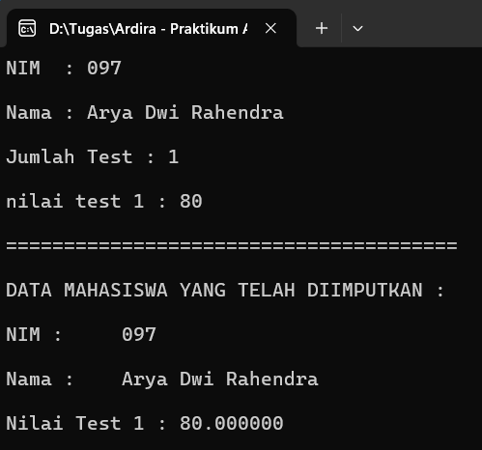

    - Memesan tempat memori,mendeklarsikan,member nilai,mengcopy alamat pointer.
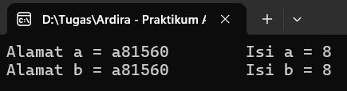
#include<stdio.h> #include<stdlib.h> #include <iostream> #include <conio.h> using namespace std ; void p(void);
int *a,*b; int main()
{
p();
}
void p(void)
{
a=(int *)malloc(sizeof(int)); b=(int *)malloc(sizeof(int));
*a=19;
*b=5; a=b;
*b=8;
printf("Alamat a = %x\t Isi a = %d\n" ,a,*a); printf("Alamat b = %x\t Isi b = %d\n" ,b,*b);
_getch();
}

Tugas!
- Buatlah program menggunakan POINTER untuk merubah karakter yang dimasukkan dari huruf kecil menjadi huruf besar.
- Buatlah program untuk menghitung karakter dengan ARRAY

- Buatlah program array dalam struktur, yang menampilkan judul film dan tahun terbit dari data yang telah diinputkan.
Data yang dimasukkan sebanyak 3 data.

JAWAB :

      - Buatlah program menggunakan POINTER untuk merubah karakter yang dimasukkan dari huruf kecil menjadi huruf besar.
#include <iostream> #include <cctype> #include <cstring> using namespace std; int main(void)
{
char teks[20], teks_baru[20];
cout << "UPPER - lower | lower - UPPER" << endl << endl; cout << "Tuliskan teks : "; cin >> teks;;
for (int i=0; i<strlen(teks); i++) { if(teks[i] >= 'a' && teks[i] <= 'z'){
teks_baru[i] = toupper(teks[i]);
}
else{
teks_baru[i] = tolower(teks[i]);
}
}
cout << "Perubahan : " << teks_baru << endl; return 0;
}

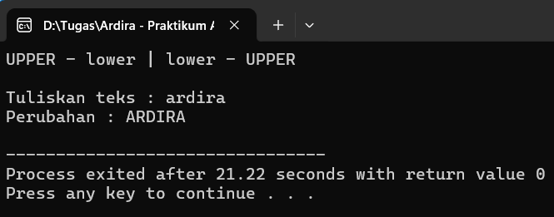

Flowchart.
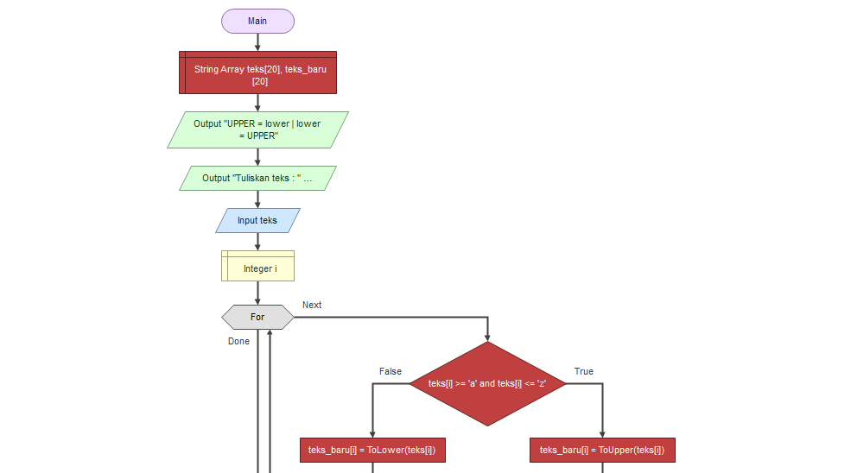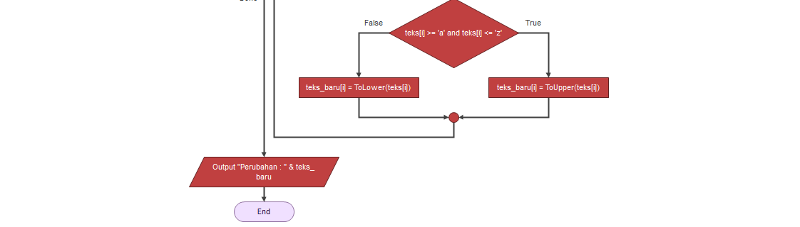
Penjelasan flowchart
- Start (Main) : Program dimulai
- Inisialisasi Array : Dibuat dua array string dengan panjang 20
teks[20] → untuk menyimpan teks asli.
teks_baru[20] → untuk menyimpan hasil setelah konversi huruf.
- Output petunjuk menampilkan ke layar : "UPPER = lower | lower = UPPER"
Sebagai informasi bahwa program akan menukar huruf besar dan kecil.
- Input teks menampilkan : "Tuliskan teks : "
Lalu pengguna memasukkan teks.
- Deklarasi Variabel i : variabel i digunakan untuk iterasi.
- Perulangan For
Program melakukan iterasi untuk setiap karakter dalam teks :
- Decision : Apakah teks[i] termasuk huruf kecil ('a' sampai 'z')?
  - True → jika iya, maka teks_baru[i] = ToUpper(teks[i])
  - False → jika bukan huruf kecil (berarti huruf besar), maka teks_baru[i] = ToLower(teks[i])
- Ulangi proses sampai semua karakter selesai diperiksa.
- Output hasil. Setelah perulangan selesai, tampilkan : "Perubahan: " + teks_baru
- End
Program selesai.

      - Buatlah program untuk perhitungan karakter dengan ARRAY.
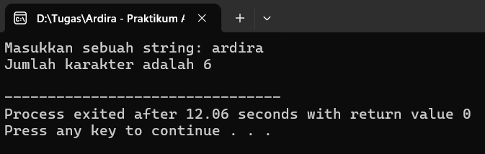
#include <iostream> #include <string> using namespace std; int main(){
string a; int jumlah;
cout << "Masukkan sebuah string: "; getline(cin, a);
jumlah = a.length();
cout << "Jumlah karakter adalah " << jumlah << endl;
}

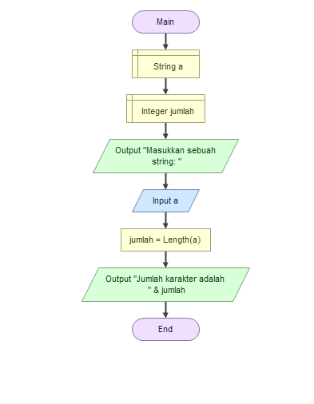
Penjelasan Flowchart :
    - Start (Main). Program dimulai.
    - Deklarasi variabel
- String a → untuk menyimpan input string dari pengguna.
- Integer jumlah → untuk menyimpan jumlah karakter dari string tersebut.
    - Output petunjuk program menampilkan pesan : "Masukkan sebuah string : ”
Sebagai instruksi kepada pengguna.
    - Input a : Pengguna memasukkan sebuah string ke dalam variabel a.
    - Proses hitung panjang string
Menghitung jumlah karakter pada string a : jumlah = Length(a)
Fungsi Length() digunakan untuk mengetahui panjang string.
    - Output hasil
Program menampilkan : "Jumlah karakter adalah " & jumlah
Sebagai hasil akhir jumlah karakter dari string yang dimasukkan.
    - End : program selesai.

      - Buatlah program array dalam struktur, yang menampilkan judul film dan tahun terbit dari data yang telah diinputkan. Data yang dimasukkan sebanyak 3 data.
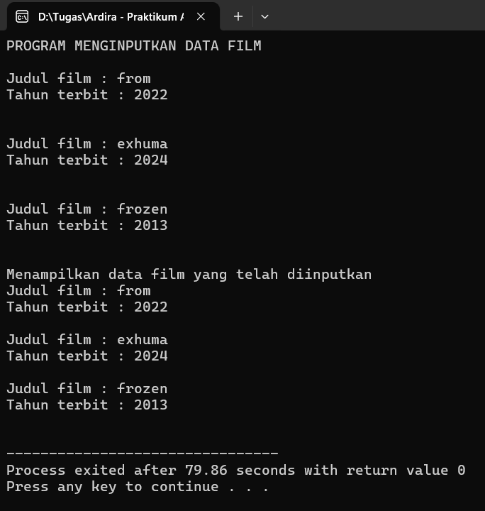
#include <string.h> #include <iostream> #include <conio.h> using namespace std; main()
{
struct dtmovie
{
char judul[50]; char tahun[50];
};
dtmovie film[3];
cout<<"PROGRAM MENGINPUTKAN DATA FILM";
cout<<endl<<endl;
for (int i=0; i<3; i++)
{
cout<<"Judul film : "; cin>>film[i].judul; cout<<"Tahun terbit : "; cin>>film[i].tahun; cout<<endl<<endl;
}
cout<<"Menampilkan data film yang telah diinputkan"
<<endl;
for (int i=0; i<3; i++)
{
cout<<"Judul film : "<<film[i].judul<<endl; cout<<"Tahun terbit : "<<film[i].tahun; cout<<endl<<endl;
}
}

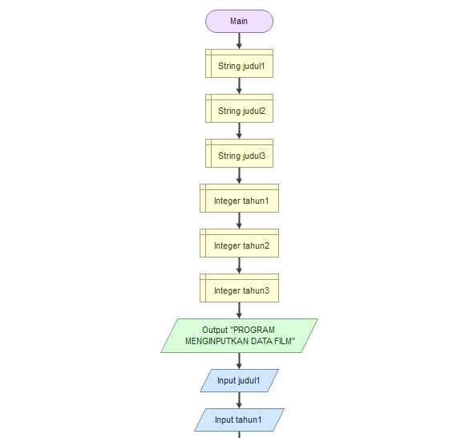
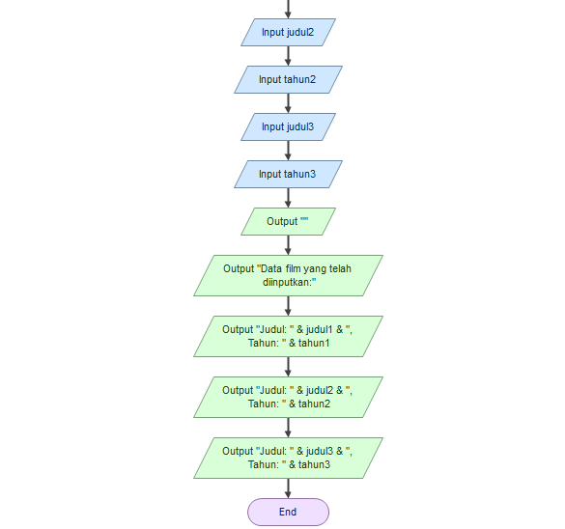
Penjelasan Flowchart :
- Start (Main) : program dimulai.
- Deklarasi Variabel
  - judul1, judul2, judul3 (String) → untuk menyimpan judul-judul film.
  - tahun1, tahun2, tahun3 (Integer) → untuk menyimpan tahun rilis dari tiap film.
- Output awal program menampilkan teks : "PROGRAM MENGINPUTKAN DATA FILM"
- Input Data Film
  - Menerima input :
    - judul1 dan tahun1
    - judul2 dan tahun2
    - judul3 dan tahun3
- Output Pemisah (kosong)
Ada langkah output kosong "" untuk memberi jarak atau pemisah.
- Output Data Film
Program menampilkan teks : "Data film yang telah diinputkan:"
Lalu mencetak setiap film satu per satu :
  - Judul : judul1, Tahun: tahun1
  - Judul : judul2, Tahun: tahun2
  - Judul : judul3, Tahun: tahun3
- End program selesai.

REFERENSI

- Fachrurrozi M., Modul Praktikum Struktur Data, Laboratorium Universitas Brawijaya Malang, Malang, 2006.
- Haryanto Bambang, Struktur Data, Informatika, Bandung, 2008.
- Kristanto Andi, Struktur Data dengan C++, Graha Ilmu, Yogyakarta, 2009.
- Warni Elly, Buku Bahun Ajar Struktur Data, Universitas Hasanuddin, 2012.


LABORATORIUM INFORMATIKA PROGRAM STUDI INFORMATIKA FAKULTAS SAINS DAN TEKNOLOGI
UNIVERSITAS MUHAMMADIYAH SIDOARJO
2024 - 2025

Lembar Asistensi
Praktikum Algoritma dan Struktur Data Pokok Bahasan II

Judul : Linked List (Senarai)
Nama : Arya Dwi Rahendra
Nim 241080200097
Kelompok 5
Dilaksanakan : 6 Mei 2025

Mengetahui,
Dosen Praktikum Asissten Praktikum

(Yunianita Rahmawati, S.Kom., M.Kom) (Julia Atmaranti)

POKOK BAHASAN II LINKED LIST (SENARAI)

PENDAHULUAN
Pada pokok bahasan ini akan dibahas mengenai sruktur data senarai (list) yang pembahasannya meliputi definisi dan representasi list, jenis-jenis list serta oerasi- operasi dasar pada list. Sehingga setelah mempelajari bab ini diharapkan maahasiswa mampu :
    - Menjelaskan definisi dan representasi list.

    - Mengetahui jenis-jenis list.

    - Memahami operasi-operasi pada list.

PENYAJIAN (TUTORIAL)
Linked list adalah sejumlah objek atau elemen yang dihubungkan satu dengan lainnya sehingga membentuk suatu list. Sdangkan objek atau elemen itu sendiri adalah merupakan gabungan beberapa data (variabel) yang dijadikan satu kelompok atau structure atau record yang dibentuk dengan perintah struct. Untuk menggabungkan objek satu dengan lainnya, diperlukan paling tidak sebuah variabel yang bertipe pointer. Syarat linked list adalah harus adapat diketahui alamat simpul pertama atau biasa dipakai variabel First/Start/Header. Struktur dasar sebuah list seperti gambar berikut :
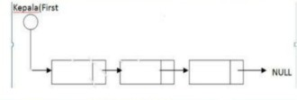

Gambar 2.1 List Tunggal

Istilah – istilah dalam linked list :

- Simpul

Simpul terdiri dari dua bagian yaitu :

  - Bagian data

  - Bagian pointer yang menunjuk ke simpul berikutnya

- First/Header

Variabel First/Header berisis alamat (pointer)/acuan (reference) yag menunjuk lokasi simpul pertama linked list, digunakan sebagai awal penelusuran linked list.
- Nil/Null

Tidak bernilai, digunakan untuk menyatakan tidak mengacu ke manapun.
- Simpul Terakhr (Last)

Simpul terakhir linked list berari tidak menunjuk simpul berikutnya. Tidak terdapat alamat disimpan di field pointer (bagian kedua dari simpul). Nilai null atau nil disimpan di field pointer di simpul terakhir.
Jenis – jenis linked list :

List kosong

List kosong hanya terdiri dari sebuah petujuk elemen yang berisi NULL (kosong), tidak memiliki satu buah elemen pun sehigga hanya berupa penunjuk awal elemn berisi NULL.
List Tunggal

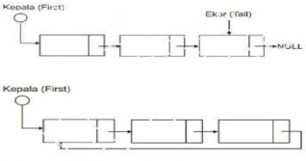
List tuggal adalah list yang elemenya hanya menyimpan informasi elemen setelahnya (next), sehingga jalanya pengaksessan list hanya dapat dilakukan secara maju. List tuggal terbagi menjadi tiga jenis yaitu list tunggal dengan kepala (first), list tunggal kepala (first) dan ekor (tail), serta list tunggal yang berputar.

Gambar 2.2 List Tunggal dengan Kepala dan Ekor, List Tunggal Berputar

List Ganda

List ganda adalah sebuah list yang elemenya menyimpan informasi elemen sebelumnya dan informasi elemen setelahnya, sehingga proses penelusuan list dapat dilakukan secara maju dan mundur. List ganda terbagi menjadi tiga jenis yaitu list ganda engan kepala (first), list ganda dengan kepala (first) dan ekor (tail), serta list ganda yag berputar.
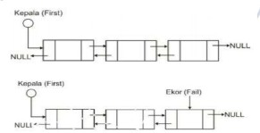

Gambar 2.3 List ganda dengan Kepala, List ganda dengan Kepala dan Ekor

Operasi Dasar pada Linked List :

IsEmpty : Fungsi ini menentukan apakan linked list kosong atau tidak.
Size : operasi untuk mengirim jumlah elemen di linked list.
Create : operasi untuk penciptaan list baru yang kosong.
Insertfirst : operasi penyisipan simpul sebagai simpul pertama. Insertafter : operasi untu penyisispan simpul setelah simpul tertentu. Insertlast : operasi untuk penyisipan simpul sebagai simpul terakhir. Insertbefore : operasi untuk penyisipan simpul sebelum simpul tertentu. Deletefirst : operasi penghapusan simpul pertama.
Deleteafter : operasi penghapusan setelah simpul tertentu.
Deletelast : operasi penghapusan simpul terakhir.

LEMBAR KERJA DAN TUGAS
- Contoh program sisip senarai (linked list).
#include <stdio.h> #include <stdlib.h> #include <iostream> #include <conio.h> #include <malloc.h> using namespace std; typedef struct nod
{
int data;
struct nod *next;
}NOD, *NODPTR;
void CiptaSenarai(NODPTR *s)
{
*s = NULL;
}
NODPTR NodBaru(int m)
{
NODPTR n;
n = (NODPTR) malloc (sizeof(NOD)); if (n !=NULL)
{
n->data=m;
n->next=NULL;
}
return n;
}
void SisipSenarai(NODPTR *s, NODPTR t, NODPTR p)
{ if(p==NULL)
{
t->next=*s;
*s=t;
}
else
{
t->next=p->next; p->next=t;
}
}
void CetakSenarai (NODPTR s)
{
NODPTR ps;
for (ps=s; ps!=NULL; ps=ps->next) printf("%d --> ", ps->data); printf("NULL\n");
}
int main()
{
NODPTR pel;
NODPTR n;
CiptaSenarai(&pel); n=NodBaru(55);
SisipSenarai(&pel, n, NULL); n=NodBaru(75); SisipSenarai(&pel, n, NULL); CetakSenarai(pel); getch;
}

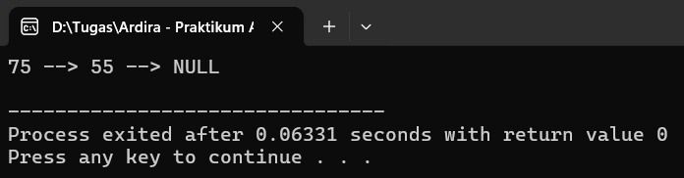

Mendeklarasikan, memasukkan data, dan menampilkan data pada Single Linked List.
#include <stdio.h> #include <string.h> #include <stdlib.h> #include <iostream>
//#include <conio.h> // Assuming you are not using Windows environment. getch() is a Windows-specific function.
using namespace std;

// Define the structure for storing student data struct dtnilai
{
char nim[10]; // Corrected from Nim to nim char nama[20];
double nilai; // Corrected from niali to nilai struct dtnilai *next;
};
struct dtnilai *tampung = NULL; // Initialized to NULL struct dtnilai *awal = NULL; // Initialized to NULL int j = 0; // Initialized to 0 char strnilai[5], jawab[6];

int main()
{
printf("DATA MAHASISWA :\n"); printf("===================================\n\n");
while (1)
{
if (j == 0)
{

dtnilai));
awal = (struct dtnilai *)malloc(sizeof(struct
printf("NIM : ");
gets(awal->nim); // Corrected Nim to nim printf("\n");
printf("Nama : "); gets(awal->nama); printf("\n"); printf("Nilai Test : "); gets(strnilai); printf("\n");
awal->nilai = atof(strnilai); tampung = awal;

}
else
{
tampung->next = NULL;

struct dtnilai *ujung = (struct dtnilai

*)malloc(sizeof(struct dtnilai)); // Moved declaration inside else block
tampung->next = ujung; printf("NIM : "); gets(ujung->nim); printf("\n");
printf("Nama : "); gets(ujung->nama); printf("\n"); printf("Nilai Test : "); gets(strnilai); printf("\n");
ujung->nilai = atof(strnilai); ujung->next = NULL;
tampung = ujung;
}
printf("Masukkan Data Lagi? (y/t) : "); gets(jawab);
printf("\n");
if ((strcmp(jawab, "Y") == 0 || strcmp(jawab, "y") == 0))
{
j++;
continue;
}
else if ((strcmp(jawab, "T") == 0 || strcmp (jawab, "t") == 0)) // Changed Y to T
break;
}
printf("Data mahasiswa yang telah diinputkan :\n"); printf("===================================\n");
printf("NIM\tNama\tNilai\n\n"); // Corrected /t to
\t and /n to \n
struct dtnilai *current = awal; // Used current pointer to traverse the linked list

while (current != NULL)
{
printf("%s\t%s\t%6.2lf\n", current->nim, current->nama, current->nilai); // Corrected Nim to nim
current = current->next;
// _getch(); // Commented getch() as it's Windows-specific
}
return 0; // Added return statement
}

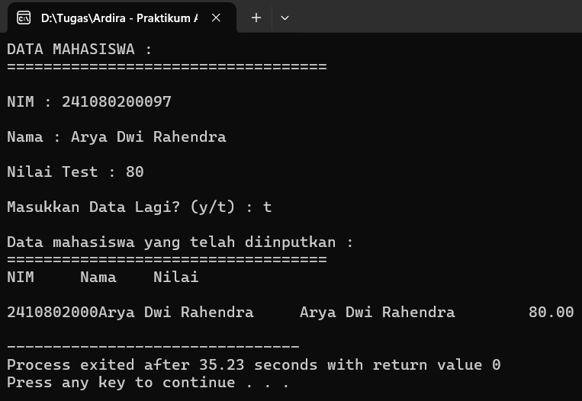
- Mengahapus data pada simpul tertentu
#include <stdio.h> #include <string.h> #include <stdlib.h> #include <iostream>
//#include <conio.h> // Commented out because getch() is Windows-specific
using namespace std; struct dtnilai
{
char nim[15]; char nama[20]; double nilai;
struct dtnilai *next;
};
int main()
{
printf("DATA MAHASISWA : \n"); printf("===================================\n");
struct dtnilai *tampung = NULL; struct dtnilai *ujung = NULL; struct dtnilai *awal = NULL; struct dtnilai *tanda = NULL; struct dtnilai *tanda2 = NULL;
char strnilai[10]; char jawab[5]; char hapus[5];
int j = 0;

while (1)
{
if (j == 0)
{
awal = (struct dtnilai *)malloc(sizeof (struct dtnilai));
printf("Nim : "); gets(awal->nim); printf("\n"); printf("Nilai Test : "); gets(strnilai); printf("\n");
awal->nilai = atof(strnilai); tampung = awal;
tampung->next = NULL;
}
else
{
ujung = (struct dtnilai *)malloc(sizeof (struct dtnilai));
tampung->next = ujung; printf("NIM : "); gets(ujung->nim); printf("\n");
printf("Nama : "); gets(ujung->nama); printf("\n"); printf("Nilai Test : "); gets(strnilai); printf("\n");
ujung->nilai = atof(strnilai); ujung->next = NULL;
tampung = ujung;
}
printf("Masukan Data Lagi? (y/t) : "); gets(jawab);
printf("\n");
if (strcmp(jawab, "Y") == 0 || strcmp(jawab, "y") == 0)
{
j++;
continue;
}
else if ((strcmp(jawab, "T") == 0 || strcmp(jawab, "t") == 0))
break;
}
printf("\nData Mahasiswa yang Diinputkan :\n"); printf("===================================\n");
printf("NIM\tNama \tNilai\n");

ujung = awal;
while (ujung != NULL)
{
printf("%s\t%s\t%6.2f\n", ujung->nim, ujung-> nama, ujung->nilai);
ujung = ujung->next;
}

while (1)
{
printf("\nNIM yang akan dihapus (NIM/(t/T))
:\n"); gets(hapus); printf("\n");
if (strcmp(hapus, "t") == 0 || strcmp(hapus, "T") == 0)
{
printf("Masukkan NIM:\n"); continue;
}
else
break;
}
if (strcmp(awal->nim, hapus) == 0)
{
tanda = awal->next; free(awal);
awal = tanda;
}
else
{
tanda2 = awal;
tanda = tanda2->next;

while (tanda != NULL)
{
if (strcmp(tanda->nim, hapus) == 0)
{
if (tanda->next != NULL)
tanda2->next = tanda->next;
else
tanda2->next = NULL; free(tanda);
}
tanda2 = tanda; tanda = tanda->next;
}
}
printf("\nData Mahasiswa yang telah Dihapus (FIFO):\n");
printf("===================================\n");
printf("NIM\tNama \tNilai\n");
ujung = awal;
while (ujung != NULL)
{
printf("%s\t%s\t%6.2f\n", ujung->nim, ujung->nama, ujung->nilai);
ujung = ujung->next;
}
//_getch(); // Commented out because getch() is Windows-specific
return 0;
}

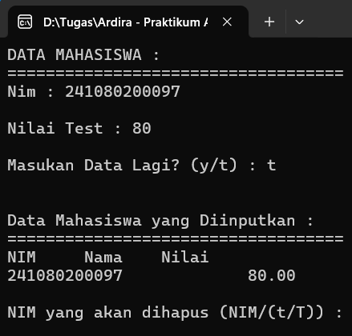

Tugas !
- Buatlah program untuk menampilkan 10 bilangan secara menurun yaitu 10, 9, 8 sampai dengan menggunakan LINKED LIST.
- Buatlah sebuah program yang mengimplementasikan Linked List, dimana data yang dipakai adalah data buku yang ada dalam sebuah perpustakaan ( ID Buku, Judul, dan Jumlah Buku). Program juga mengimplementasikan penambahan pengurangan simpul pada Linked List berdasarkan ID Buku.

JAWABAN

- Program menampilkan 10 bilangan secara menurun yaitu 10, 9, 8 sampai dengan menggunakan LINKED LIST
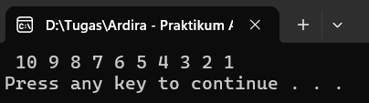
#include <iostream> using namespace std; int main()
{
int i=10; while(i>=1)
{
cout<<" "<< i ; i--;
}
cout<<endl; system("pause");
}

Flowchart.
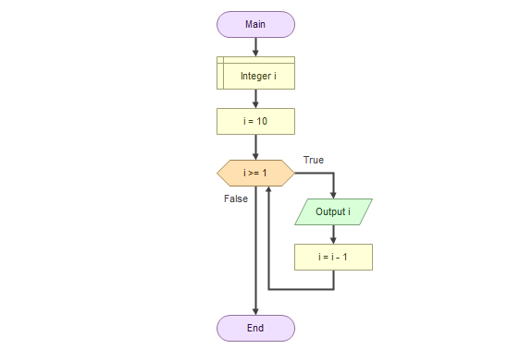
Penjelasan Flowchart :
- Start (Main) : program dimulai.
- Deklarasi variabel
  - i bertipe Integer.
- Inisialisasi : i = 10
Nilai awal variabel i diatur menjadi 10.
- Pengecekan kondisi “ Apakah i >= 1 ?
  - Jika True (Benar) → jalankan proses di dalam loop.
  - Jika False (Salah) → keluar dari loop dan program berakhir.

- Jika true :
  - Output i → cetak nilai i ke layar.
  - Lakukan : i = i – 1 (artinya nilai i dikurangi 1)
- Kembali ke pengecekan kondisi
Ulangi langkah pengecekan i >= 1 sampai kondisi False.
- End : setelah i kurang dari 1, program berhenti.

- Program yang mengimplementasikan Linked List, dimana data yang dipakai adalah data buku yang ada dalam sebuah perpustakaan ( ID Buku, Judul, dan Jumlah Buku).
#include<stdio.h> #include<string.h> #include<stdlib.h> #include<iostream> #include<conio.h>
using namespace std; struct dtjumlah
{
char ID[15]; char judul[20]; double jumlah;
struct dtjumlah *next;
};
int main()
{
printf("DATA BUKU \n"); struct dtjumlah *tampung; struct dtjumlah *ujung; struct dtjumlah *awal; struct dtjumlah *tanda; struct dtjumlah *tanda2;

char strjumlah[10]; char jawab[5];
char hapus[5]; int j=0;
while (1)
{
if(j==0)
{
awal=(struct dtjumlah*)malloc(sizeof(struct
dtjumlah));
printf("ID : "); gets(awal->ID); printf("\n");
printf("judul : "); gets(awal->judul); printf("\n");
printf("Jumlah : "); gets(strjumlah); printf("\n");
awal->jumlah = atof(strjumlah); tampung=awal;
tampung->next=NULL;
}

else
{
ujung=(struct dtjumlah*)malloc(sizeof(struct
dtjumlah));
tampung->next=ujung; printf("ID : "); gets(ujung->ID); printf("\n");
printf("Judul : "); gets(ujung->judul); printf("jumlah : "); gets(strjumlah); printf("\n");
ujung->jumlah=atof(strjumlah); ujung->next=NULL; tampung=ujung;
}
printf("Masukkan Data lagi? (y/t) : "); gets(jawab);
printf("\n");
if(strcmp(jawab, "y")==0||strcmp(jawab,"Y")==0)
{
j++;
continue;
}
else if((strcmp(jawab,"T")==0||strcmp(jawab,"t")==0))break;
}
printf("\nData buku yang Diinputkan : \n"); printf("===========================================
\n"); printf("ID\tjudul\t\tjumlah\n"); ujung=awal;
while (ujung!=NULL)
{
printf("%s\t%s\t%6.2f\n",ujung->ID,ujung-
>judul,ujung->jumlah);
ujung=ujung->next;
}
while(1)
{
printf("\n");
printf("ID yang akan dihapus (ID/(t/T)) : \n"); gets (hapus);
if ((strcmp (hapus, "t")==0 ||strcmp(hapus, "T")==0))
{
printf ("Masukkan ID\n"); continue;
}
else break;
}

if(strcmp(awal -> ID,hapus)==0)
{
tanda=awal->next; free (awal); awal=tanda;
}
else
{
tanda2=awal; tanda=tanda2->next; while (tanda!=NULL)
{
if (strcmp(tanda->ID,hapus)==0)
{
if(tanda->next!=NULL)
tanda2->next=tanda->next;
else
tanda2->next=NULL; free (tanda);
break;
}
tanda2=tanda; tanda=tanda->next;
}
}
printf("\n");

printf("Data Buku yang telah Dihapus (FIFO) : \n"); printf("============================================
\n"); printf("ID\tjudul\t\tjumlah\n"); ujung=awal;
while (ujung!=NULL)
{
printf ("%s\t%s\t%6.2fn",ujung ->ID, ujung -
>judul,ujung ->jumlah);
ujung=ujung -> next;
}
getch(); cout<<endl;
}
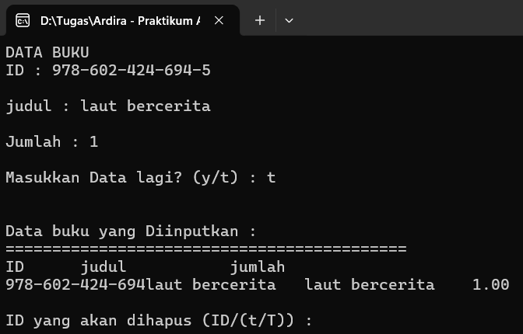

Flowchart.
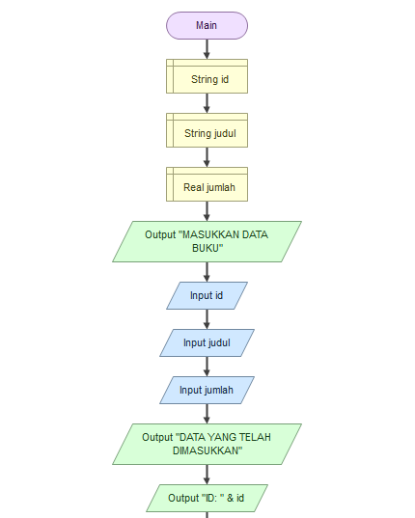

Penjelasan Flowchart
1. Mulai Program
2. Deklarasi Variabel
- String id – untuk menyimpan ID buku.
- String judul – untuk menyimpan judul buku.
- Real jumlah – untuk menyimpan jumlah buku (dalam angka/desimal).
3. Menampilkan Permintaan Input
- Output "MASUKKAN DATA BUKU"
Menampilkan pesan kepada pengguna agar memasukkan data buku.
4. Input dari Pengguna
- Input id – pengguna menginput ID buku.
- Input judul – pengguna menginput judul buku.
- Input jumlah – pengguna menginput jumlah buku.
5. Menampilkan Data yang Telah Dimasukkan
- Output "DATA YANG TELAH DIMASUKKAN"
Memberi tahu pengguna bahwa data akan ditampilkan.
- Output "ID: " & id – menampilkan ID yang dimasukkan.
- Output "Judul: " & judul – menampilkan judul buku.
- Output "Jumlah: " & jumlah – menampilkan jumlah buku.
6. End : program berakhir.

REFERENSI

- Fachrurrozi M., Modul Praktikum Struktur Data, Laboratorium Universitas Brawijaya Malang, Malang, 2006.
- Haryanto Bambang, Struktur Data, Informatika, Bandung, 2008.
- Kristanto Andi, Struktur Data dengan C++, Graha Ilmu, Yogyakarta,2009.
- Warni Elly, Buku Bahan ajar struktur Data,Universitas Hasanuddin, 2012.


LABORATORIUM INFORMATIKA PROGRAM STUDI INFORMATIKA FAKULTAS SAINS DAN TEKNOLOGI UNIVERSITAS MUHAMMADIYAH SIDOARJO 2024 - 2025

Lembar Asistensi
Praktikum Algoritma dan Struktur Data Pokok Bahasan III

Judul : Stack(Tumpukan)
Nama : Arya Dwi Rahendra
Nim 241080200097
Kelompok 5
Dilaksanakan : 6 Mei 2025

Mengetahui,
Dosen Praktikum Asissten Praktikum

(Yunianita Rahmawati, S.Kom., M.Kom) (Julia Atmaranti)

POKOK BAHASAN III STACK (TUMPUKAN)

PENDAHULUAN
Pada pokok bahasan ini akan dibahs mengenai struktur datatumpukan atau stack, dimana stack merupakan suatu kumpulan data yang seolah-olah ada data yang diletakkan di ats data yang lain. Setelah mempelajari materi ini diharapkan mahasiswa mampu untuk :
    - Mengetahui dan memahami definisi stack.

    - Memahami operasi-operasi dasar stack.

    - Memahami representasi statis dan dinamis stack.

PENYAJIAN (TUTORIAL)
Stack adalah kumpula elemen-elemen yang tersimpan dalam suatu tumpukan. Aturan penyisispan dan penghapusan elemennya tertentu :
- Penyisispan selalu dilakukan “di atas “ TOP

- Penghapusan selalu dilakukan pada TOP

Karena aturan penyisipan dan penghapusan semacam itu, TOP adalah satu-satunya alamat tempat terjadi operasi, elemen yang ditambahkan paling akhir akan menjadi elemen yang akan dihapus. Dikatakan bahwa elemen Stack tersususn secara LIFO (Last In First Out).
Seperti halnya jika kita mempunyai sebuah tumpukan buku, agar tumpukan buku itu tidak ambruk ketika kita mengambil sebuah buku di dalam tumpukan itu amaka harus diambil satu per satu dari tumpukan yang paling atas dari tumpukan.
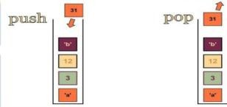

Gambar 3.1 Ilustrasi Stack

Perhatikan bahwa dengan definsi semacam ini, representasi tabel sangat tepat untuk mewakili stack, karena operasi penambahan dan pengurangan hanya dilakukan disalah satu ujung tabel.
Beberapa contoh penggunaan stack adalah pemanggilan prosedur, perhitugan ekspresi aritmatika, rekursifitas, backtracking, peaganan interupsi, dan lain-lain. Karakteristik penting stack sebagai berikut :
- Elemen stack yaitu item-item data di elemen stack

- TOP (elemen puncak dari stack)

- Jumlah elemen pada stack

- Status/kondisi stack, yaitu :

- Penuh

Bila elemen di tumpukan mencapai kapasitas maksimum tumpukan. Pada kondisi ini, tidak mungkin dilakukan penambahan ke tumpukan.Penambahan di elemen menyebabakan kondisi kesalahan Overflow.
- Bila tidak ada elemen tumpukan. Pada kondisi ini, tidak mungkin dilakukan pengambilan elemen tumpukan. Pengambilan elemen menyebabkan kondisi kesalahan Underflow.
Stack memiliki operasi-operasi pokok sebagai berikut :

Push : Untuk menambahkan item pada tumpukan paling atas. void Push (itemType x, Stack*S)
{

If(Full (S))

Printf(“Stack FULL”);

else

{

S->item[S->Count]=x;

++(S->count);

}

}

Pop : Untuk mengambil item teratas int Pop (Stack S, itemType x)
{

if (Empty (S))

Printf(“Stack Kosong”);

else

{

-(S->Count);

x=s->item(s->Count);

}

}

Clear : Untuk mengosongkan stack void InitializeStack (Stack S)
{

S->Count=0;

}

IsEmpty : Untuk memerikasa apakah stack kosong int Empty (Stack *S)
{

return (S->Count==0);

}

IsFull : Untuk memeriksa apakah stack sudah penuh int Full (Stack S)
{

return(S->Count==MAXSTACK);

}

Representasi stack :

- Representasi statis

Stack dengan representasi statis biasanya diinplementasikan dengan menggunakan array. Sebuah array memiliki tempat yang dialokasikan diawal sehingga sebuah elemen yang dimasukan dalam sebuah array terbatas pada tempat yang ada pada array. Karena menggunakan array maka stack dengan representasi statis dalam mengalami kondisi elemen penuh. Ilustrasi stack dengan representasi statis dapat dilihat pada gambar 3.2 :
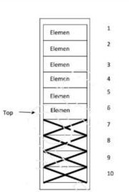

Gambar 3.2 Representasi Stack Statis

- Representasi dinamis

Stack dengan representasi dinamis biasanya diimplementasikan dengan menggunakan pointer yang mnunjuk pada elemen-elemen yang dialokasikan pada memori. Illustrasi stack dengan representasi dinamis dapat dilihat pada gambae 3.3 :
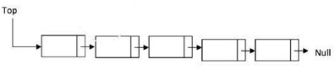

Gambar 3.3 Representasi Stack Dinamis

Karena semua operasi pada sebuah stack diawali dengan elemen yang paling atas maka jika menggunakan representasi dinamis saat elemen ditambahkan akan mengguakan penambahan elemenpada awal stack (addfirst) dan saat pengambilan atau penghapusan elemen menggunakan penghapusan di awal stack (delfirst).

LEMBAR KERJA DAN TUGAS
- Program Stack:
#include <stdio.h> #include <iostream> #include <conio.h>
#define MAXSTACK 3 typedef int itemType;
typedef struct
{
int item[MAXSTACK]; int jml;
}Stack;
int init(Stack *s)
{
s->jml=0;
}
int kosong(Stack *s)
{
return (s->jml==0);
}
int penuh(Stack *s)
{
return (s->jml==MAXSTACK);
}
int isi(itemType x, Stack *s)
{
if (penuh(s))
printf("\nMAAF!!! Data PENUH\n"); else{
s->item[s->jml]=x;
++(s->jml);
}
}
int ambil(Stack *s, itemType *x){ if (kosong(s))
printf("\nMaaf Data Kosong\n"); else
{
--(s->jml);
*x=s->item[s->jml]; s->item[s->jml]=0;
printf("\nData %i Berhasil Diambil\n",*x);
}
}
int tampil(Stack *s){ if (kosong(s))
printf("\nMaaf Data Masih Kosong\n"); else
printf("\n");
for(int i=s->jml-1; i>=0; i--){
printf("Data : %d\n", s->item[i]);
}

}
int hapus(Stack *s){ s->jml=0;
printf("\nSemua Data Berhasil Dihapus\n");
}
int main(){ int pil;
Stack tumpukan; itemType data; init(&tumpukan);
do{

printf("\nMENU: \n 1. Isi (Data Angka)\n 2. Ambil\n 3. Lihat\n 4. Hapus (Hapus Semua Data)\n 5. Keluar\n");
printf("\n");
printf("Masukkan Pilihan : "); scanf("%i",&pil);
switch(pil){
case 1 :
printf("\nMasukkan Data Angka
: ");
scanf("%i",&data);;isi(data, &tumpukan);
break; case 2 :
ambil(&tumpukan,&data); break;
case 3 : tampil(&tumpukan); break;
case 4 : hapus(&tumpukan); break;
}
}while(pil!=5); getch;
}
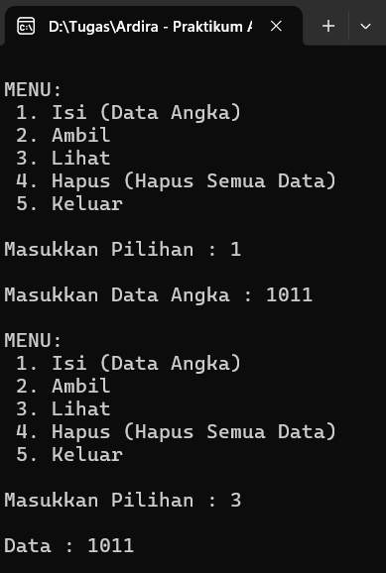

- Mendeklarasikan, memasukkan, dan menampilkan elemen data pada pada sebuah stack dengan menggunakan array
#include <stdio.h>
#include <stdlib.h> #include <string.h> #include <iostream> #include <conio.h> using namespace std;
#define MAX 10
struct ttumpukan{ int elm[MAX]; int puncak;
};
struct ttumpukan t; int top;
void inisialisasi()
{
t.puncak=0; top=0;
}
void push(int x)
{
if(t.puncak==MAX) printf("Stack Sudah Penuh\n"); else
{
t.puncak=top+1; t.elm[t.puncak]=x; top=t.puncak;
printf("PUSH %d : %d\n", t.puncak, t.elm[t. puncak]);
}
}
void pop()
{
if(top==0)
printf("Stack Kosong\n"); else
{
printf("\nPIOP %d = %d\n", top, t.elm[top]); t.puncak=top-1;
top=t.puncak;
}
}
int main()
{
int i,jum;
char strnilai[5],strjum[5]; inisialisasi();
printf("Masukkan Jumlah Data : "); gets(strjum);
printf("\n"); jum=atoi(strjum); for(i=0;i<jum;i++)
{

printf("Nilai Integer %d : ",i+1); gets(strnilai); push(atoi(strnilai)); printf("\n");
}
for(i=jum;i>0;i--)
printf("Elemen Data : %d\n", t.elm[i]); for(i=0;i<jum;i++)
pop(); getch;
}
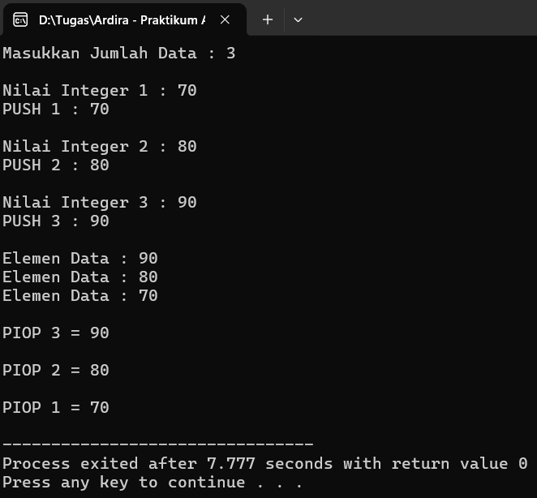

- Merepresentaskan stack menggunakan Liked List
#include <stdio.h> #include <stdlib.h> #include <string.h> #include <iostream> #include <conio.h> using namespace std; struct sStack
{
int isi;
struct sStack*next;
};
int x,i=1,j=1;
struct sStack*atas, *bantu, *baru; void push(int nilai)
{
if(j==1)
{
atas=(struct sStack*)malloc(sizeof(struct sStack));
atas->isi=nilai; atas->next=NULL;
}
else
{
baru=(struct sStack*)malloc(sizeof(struct sStack));
baru->isi=nilai; baru->next=atas; atas=baru;
} j++;
}
void pop()
{
bantu=atas;
printf("Data yang di POP %d : %d\n",i,bantu->isi); atas=atas->next;
i++;
free(bantu);
}
int main()
{
char jawab[2],strNilai[5]; while (1)
{
printf("Data yang di PUSH ke %d : ",j); gets(strNilai);
x=atoi(strNilai); push(x);
printf("Data lagi? <y/t> : "); gets(jawab);
if((strcmp(jawab,"Y")==0||strcmp(jawab,"y")==0)) continue;
else break;
}

j--;
printf("Data nilai yang telah diinputkan : \n"); while(atas!=NULL)
pop();
_getch();
}
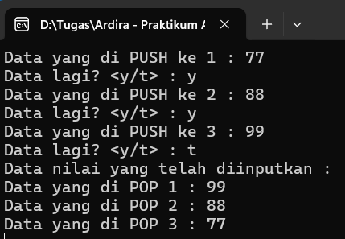

Tugas!
JAWAB

1. Program stack statis yang menampilkan data yang di-push dan di-pop.

#include<stdio.h> #include<stdlib.h> #include<string.h>
#include <iostream>
- Buatlah program stack statis yang menampilkan data yang di-push dan di-pop.
- Diketahui data-data berikut : T, I, D dan E.
Buatlah program untuk memasukkan data-data di atas sehingga
akan muncul tampilan berikut : T, E, D, I.
#include <iostream> using namespace std;
struct sStack { char isi; sStack* next;
};
sStack* atas = NULL;

void push(char nilai) { sStack* baru = new sStack; baru->isi = nilai;
baru->next = atas; atas = baru;
cout << nilai << " is Pushed\n";
}
void pop() {
if (atas == NULL) {
cout << "Stack kosong.\n"; return;
}
sStack* bantu = atas;
cout << bantu->isi << " is Popped\n"; atas = atas->next;
delete bantu;
}
int main() {
push('3');
push('8');
push('1'); cout << endl;

while (atas != NULL) pop();
return 0;
}
}

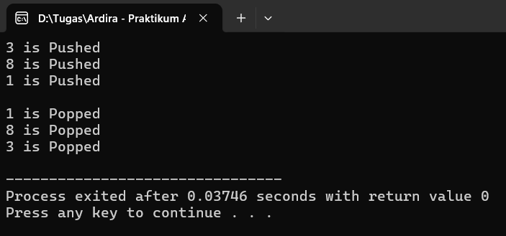
Flowchart.
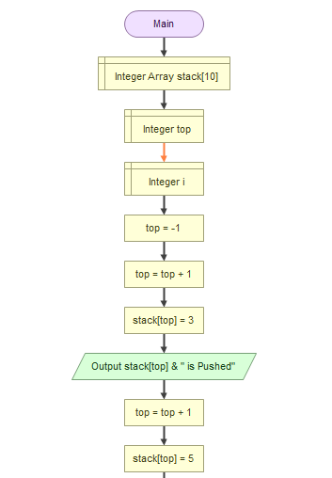
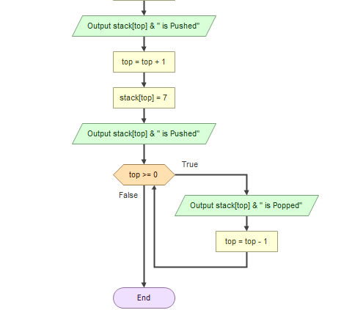

Penjelasan Flowchart
  - Mulai Program
  - Inisialisasi Variabel
- Integer Array stack[10]: Array untuk menyimpan maksimal 10 data integer (stack).
- Integer top: Penunjuk (pointer) elemen teratas dalam stack.
- Integer i: Variabel tambahan (dideklarasikan tapi tidak digunakan di flowchart ini).
  - Set Nilai Awal
- top = -1: Stack awalnya kosong (konvensi stack, -1 berarti tidak ada elemen).
  - Push Pertama
- top = top + 1 → top jadi 0.
- stack[top] = 3 → data 3 dimasukkan ke stack pada posisi top = 0.
- Output: "3 is Pushed"
  - Push Kedua
- top = top + 1 → top jadi 1.
- stack[top] = 5 → data 5 dimasukkan ke stack pada posisi top = 1.
- Output: "5 is Pushed"
  - Pop (Menghapus Elemen Teratas)
- Cek kondisi top >= 0
  - True, artinya masih ada elemen di stack.
- Output: "5 is Popped" (karena stack[1] = 5)
- top = top - 1 → top kembali menjadi 0
  - Cek Ulang Kondisi Pop
- Cek lagi top >= 0
  - True, masih ada elemen (stack[0] = 3)
- Output: "3 is Popped"
- top = top - 1 → top jadi -1 (stack kosong)
  - Cek Terakhir
- top >= 0 → False (karena top = -1)
- Flowchart berakhir di End

2.Program untuk memasukkan data-data sehingga akan muncul tampilan berikut : T, E, D, I
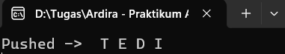
#include <iostream> #include <stack> #include <conio.h> using namespace std; int main (){
stack<char> mystack; mystack.push('I');
mystack.push('D');
mystack.push('E');
mystack.push('T'); cout << "Pushed -> ";
while (!mystack.empty()){ cout << ' ' << mystack.top(); mystack.pop();
}
cout << '\n'; getch();
}

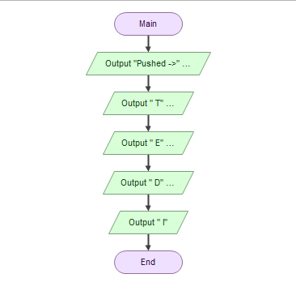
Penjelasan Flowchart
1. Start
2. Output menampilkan teks "Pushed ->" ke layar.
3. Output menampilkan huruf "T".
4. Output menampilkan huruf "E".
5. Output menampilkan huruf "D".
6. Output menampilkan huruf "I".
7. End

REFERENSI

- Fachrurrozi M., Modul Praktikum Struktur Data, Laboratorium Universitas Brawijaya Malang, Malang, 2006.
- Haryanto Bambang, Struktur Data, Informatika, Bandung, 2008.
- Kristanto Andi, Struktur Data dengan C++, Graha Ilmu, Yogyakarta, 2009.
- Warni Elly, Buku Bahun Ajar Struktur Data, Universitas Hasanuddin, 2012.


LABORATORIUM INFORMATIKA PROGRAM STUDI INFORMATIKA FAKULTAS SAINS DAN TEKNOLOGI UNIVERSITAS MUHAMMADIYAH SIDOARJO 2024 - 2025

Lembar Asistensi
Praktikum Algoritma dan Struktur Data Pokok Bahasan IV

Judul : Queue (ANTRIAN)
Nama : Arya Dwi Rahendra
Nim 241080200097
Kelompok 5
Dilaksanakan : 2 Juli 2025

Mengetahui,

Dosen Praktikum

(Yunianita Rahmawati, S.Kom. M.Kom.)

Asissten Praktikum

(Julia Atmaranti)

POKOK BAHASAN IV QUEUE (ANTRIAN)

PENDAHULUAN
Pada pokok bahasan ini akan dibahas mengenai antrian atau queue, dimana struktur data hamper sama dengan tumpukan atau stack yang merupakan struktur data yang linier. Perbedaanya adalah operasi penambahan dan pengurangan pada ujung yang berbeda. Setelah mempelajari materi ini diharapkan mahasiswa mampu :
  - Mengetahui dan memahami definisi antrian.
  - Memahami operasi-operasi dasar pada antrian.
  - Memahami representasi statis dan dinamis pada antrian.

PENYAJIAN (TUTORIAL)
Antrian adalah suatu kumpulan data yang penambahan elemen nya hanya bisa dilakukan pada suatu ujung (disebut sisi belakang atau REAR), dan penghapusan atau pengambilan elemen dilakukan lewat ujung yang lain (disebut sisi depan atauFRONT). Prinsip yang digunakan dalam antrian ini adalah FIFO (First In First Out) yaitu elemen yang pertama kali masuk akan keluar pertama kalinya.
Penggunaan antrian antara lain simulasi antrian di dunia nyata (antrian pembelian tiket), sistem jaringan komputer (pemrosesan banyak paket yang dating dari banyak koneksi pada host, bridge, gateway), dan lain-lain.
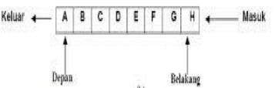

Karakteristik penting antrian sebagai berikut :
- Elemen antrian yaitu item-item data yang terdapat dalam antrian.
- Head/front (elemen terdepan antrian).

- Tail/rear (elemen terakhir antrian).
- Jumlah antrian pada antrian (count).
- Status/kondisi antrian, ada dua yaitu :
  - Penuh
Bila elemen di antrian mencapai kapasitas maksimum antrian. Pada kondisi ini, tidak mungkin dilakukan penambahan ke antrian. Penambahan di elemen menyebabkan kondisi kesalahan Overflow.
  - Kosong
Bila tidak ada elemen antrian. Pada kondisi ini, tidak mungkin dilakukan pengambilan elemen antrian. Pengambilan elemenmenyebabkan kondisi kesalahan Underflow.

Operasi-operasi pokok pada antrian diantaranya adalah :
- Create Membuat antrian baru. NOEL(CREATE(Q)) = 0
FRONT(CREATE(Q)) = tidak terdefinisi REAR(CREATE(Q)) = tidak terdefinisi
- IsEmpty Untuk memeriksa apakah antrian sudah penuh atau belum. ISEMPTY(Q) = True, jika Q adalah queue penuh.
- IsFull Mengecek apakah antrian sudah penuh atau belum. ISFULL(Q) = True, jika Q adalah queue penuh.
- Enqueue/Insert Menambahkan elemen ke dalam antrian, penambahan elemen selalu ditambahkan di dalam elemen paling belakang.
REAR(INSERT(A,Q)) = A ISEMPTY(INSERT(A,Q)) = FALSE
Algoritma QINSERT :
  - IF FRONT = 1 AND REAR = N, OR IF FRONT = REAR + 1, THENOVERFLOW, RETURN
  - IF FRONT := NULL, THEN
SET FRONT := 1 AND REAR := 1ELSE IF REAR = N, THEN SET REAR := 1ELSE
SET REAR := REAR + !

  - SET QUEUE[REAR] := ITEM
  - RETURN

- Dequeue / Remove Untuk menghapus elemen terdepan/pertama dari antrian. Algoritma QDELETE :
  - IF FRONT := NULL, THEN UNDERFLOW, RETURN
  - SET ITEM := QUEUE{FRONT]
  - [FIND NEW VALUE OF FRONT] IF FRONT = REAR, THEN
SET FRONT := NULL AND REAR
;=NULL ELSE IF FRONT = N, THEN SET FRONT := 1
ELSE
SET FRONT := FRONT+!
  - RETURN
Representasi Queue :
Representasi statis
Queue dengan representasi statis biasanya diimplementasikan dengan menggunakan array. Sebuah array memiliki tempat yang dialokasikan di awal sehingga sebuah elemen yang dimasukkan dalam sebuah array terbatas pada tempat yang ada pada array. Karena menggunakan array maka queue dengan representasi statis dalam mengalami kondisi elemen penuh. Ilustrasi queue denganrepresentasi statis dapat dilihat pada gambar :
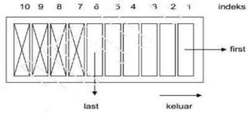

Representasi Dinamis
Queue dengan representasi dinamis biasanya diimplementasikan dengan menggunakan pointer yang menunjuk pada elemen-elemen yang dialokasikan pada memori. Ilustrasi queue dengan representasi dinamis dapat dilihat pada gambar :
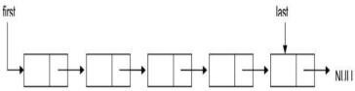

LEMBAR KERJA DAN TUGAS
- Program Queue Statis.
#include
<queue> #include
<iostream> #include
<conio.h> using namespace std; int main()
{
queue
<int> que; que.push(1 0);
que.push(2);
que.push(3);
cout<<"Paling depan : "<<que.front()<<endl; cout<<"Paling belakang : "<<que.back()<<endl;

que.pop();
cout<<"10 sudah dikeluarkan"<<endl; cout<<"Paling depan : "<<que.front()<<endl; cout<<"Paling belakang : "<<que.back()<<endl;

que.push(6);
cout<<"Angka 6 dimasukkan"<<endl; cout<<"Paling depan : "<<que.front()<<endl; cout<<"Paling belakang : "<<que.back()<<endl;

_getch();
}
Output :
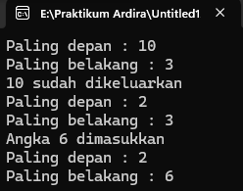

- Program Queue.
#include <iostream> using namespace std; #define MAX 5

class queue
{
private:
int t[MAX]; int al;
int dl;
public:
queue()
{
dl=-1;
al=-1;
}
void del()
{
int tmp; if(dl==-1)
{
cout<<"Queue kosong";
}
else
{
for(int j=0;j<=al;j++)
{
if((j+1)<=al)
{
tmp=t[j+1]; t[j]=tmp;
}
else
{
al--; if(al==-1)
dl=-1;
else
dl=0;
}
}
}
}
void add(int item)
{
if(dl==-1 && al==-1)
{
dl++; al++;
}
else
{
al++; if(al==MAX)

{
cout<<"Queue penuh\n"; al--;
return;
}
}
t[al]=item;
}
void display()
{
if(dl!=1)
{
for(int iter=0;iter<=al;iter++) cout<<t[iter]<<" ";
}
else cout<<"kosong";
}
};
int main()
{
queue a;
int data[5]={32,23,45,99,24};
cout<<"Queue sebelum penambahan elemen : "; a.display();
cout<<endl<<endl;
for(int iter=0;iter<5;iter++)
{
a.add(data[iter]);
cout<<"Penambahan Angka : "<<(iter+1)<<" : "; a.display();
cout<<endl;
}
cout<<endl;
cout<<"Queue setelah penambahan elemen : "; a.display();
cout<<endl<<endl;

for(int iter=0 ; iter<5 ; iter++)
{
a.del();
cout<<"Pengahpusan Angka : "<<(iter+1)<<" : "; a.display();
cout<<endl;
}
system("pause"); return 0;
}

Output :
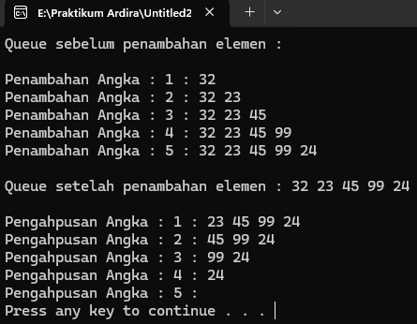
- Buatlah program queue untuk memasukkan dan mengeluarkan data berupahuruf dalam antrian.
#include <iostream> #include <conio.h> #include <ctype.h>

using namespace std;
typedef char Titem; #define MAXN 3

typedef enum {NOT_OK, OK} Tboolean;
typedef struct { Titem array[MAXN]; int first;
int last;
int number_of_items;
} Tqueue;

void initialize_queue(Tqueue *Pqueue); Tboolean enqueue(Tqueue *p, Titem item); Tboolean dequeue(Tqueue *p, Titem *Pitem); void print_queue(const Tqueue *Pqueue);

int main() {
Tqueue queue; Tboolean succeed; char chr;

initialize_queue(&queue);

cout << "\n# Masukkan Sebuah Huruf Untuk Masuk Dalam Antrian";
cout << "\n# Tekan 1 Untuk Mengeluarkan Sebuah Huruf Dalam Antrian";
cout << "\n# Tekan x Untuk Keluar\n";

chr = getche();
while(chr != 'x' && chr != 'X') { if(isalpha(chr)) {
succeed = enqueue(&queue, chr); print_queue(&queue); if(!succeed)
cout << "\nOperasi Pemasukan Data Gagal (Queue Penuh)\n";
} else if(chr == '1') {
succeed = dequeue(&queue, &chr); if(succeed) {
cout << "\nHuruf yang Keluar dari Antrian: " << chr << endl;
print_queue(&queue);
} else {
cout << "\nOperasi Pengeluaran Data Gagal (Queue Kosong)\n";
}
}

chr = getche(); // input selanjutnya
}
return 0;
}
void initialize_queue(Tqueue *Pqueue) { Pqueue->first = 0;
Pqueue->last = -1;
Pqueue->number_of_items = 0;
}
Tboolean enqueue(Tqueue *Pqueue, Titem item) { if(Pqueue->number_of_items >= MAXN)
return NOT_OK; else {
Pqueue->last++;
if(Pqueue->last > MAXN - 1) Pqueue->last = 0;
Pqueue->array[Pqueue->last] = item; Pqueue->number_of_items++;
return OK;
}
}

Tboolean dequeue(Tqueue *Pqueue, Titem *Pitem) { if(Pqueue->number_of_items == 0)
return NOT_OK; else {
*Pitem = Pqueue->array[Pqueue->first++]; if(Pqueue->first > MAXN - 1)
Pqueue->first = 0;

Pqueue->number_of_items--; return OK;
}
}
void print_queue(const Tqueue *Pqueue) { cout << "\nData Antrian Sekarang:\n"; int i = Pqueue->first;
for(int n = 1; n <= Pqueue->number_of_items; n++) { cout << Pqueue->array[i];
i++;
if(i > MAXN - 1) i = 0;
}
cout << "\n\n";
}
Output :
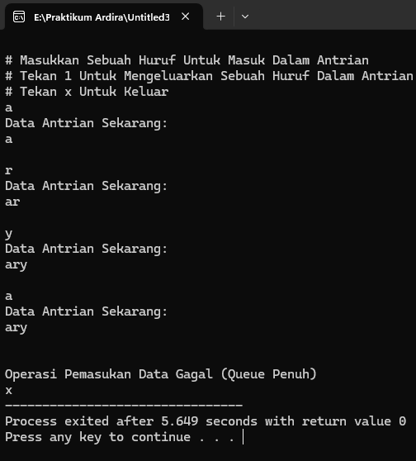

- Program untuk pengurutan data secara ascending menggunakan QUEUE.
#include<stdio.h> #include <iostream> #include <conio.h> #include <queue>

using namespace std; int main()
{
queue<int> q;
for(int i=0; i<10; i++) q.push(i);
cout<<"Isi : ";
do
{
cout<<" "<<q.front(); q.pop();
} while(!q.empty()); cout<<"\n";
_getch();
}
Output :
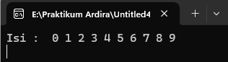

Tugas!
- Buatlah program queue untuk memasukkan dan mengeluarkan data berupa angka dalam antrian (Modifikasi program latihan 3).
- Buatlah program untuk pengurutan dara secara Descending
menggunakan QUEUE (Modifikasi program latihan 4).

- Buatlah program queue untuk memasukkan dan mengeluarkan data berupa angka dalam antrian (Modifikasi program latihan 3).
#include <iostream> using namespace std;
typedef int Titem; #define MAXN 3

typedef enum { NOT_OK, OK } Tboolean;
typedef struct { Titem array[MAXN]; int first;
int last;
int number_of_items;
} Tqueue;

void initialize_queue(Tqueue *Pqueue); Tboolean enqueue(Tqueue *p, Titem item); Tboolean dequeue(Tqueue *p, Titem *Pitem); void print_queue(const Tqueue *Pqueue);

int main() {
Tqueue queue; Tboolean succeed; int pilihan; Titem angka;

initialize_queue(&queue);
cout << "\n=== MENU ANTRIAN ANGKA ===\n";
cout << "1. Masukkan angka ke antrian\n"; cout << "2. Keluarkan angka dari antrian\n"; cout << "3. Tampilkan isi antrian\n";
cout << "0. Keluar\n";
do {
cout << "\nPilihan Anda: "; cin >> pilihan;
switch (pilihan) { case 1:
cout << "Masukkan angka: "; cin >> angka;
succeed = enqueue(&queue, angka); if (!succeed)

cout << "Operasi gagal: Antrian
penuh.\n";
else
cout << "Angka berhasil dimasukkan.\n"; break;

case 2:
succeed = dequeue(&queue, &angka); if (!succeed)
cout << "Operasi gagal: Antrian
kosong.\n";
else
cout << "Angka yang dikeluarkan: " <<
angka << "\n";
break;

case 3:
print_queue(&queue); break;
case 0:
cout << "Program selesai.\n"; break;
default:
cout << "Pilihan tidak valid!\n";
}
} while (pilihan != 0); return 0;
}
void initialize_queue(Tqueue *Pqueue) { Pqueue->first = 0;
Pqueue->last = -1;
Pqueue->number_of_items = 0;
}
Tboolean enqueue(Tqueue *Pqueue, Titem item) { if (Pqueue->number_of_items >= MAXN)
return NOT_OK; else {
Pqueue->last++;
if (Pqueue->last > MAXN - 1) Pqueue->last = 0;
Pqueue->array[Pqueue->last] = item; Pqueue->number_of_items++;
return OK;
}
}

Tboolean dequeue(Tqueue *Pqueue, Titem *Pitem) { if (Pqueue->number_of_items == 0)
return NOT_OK; else {
*Pitem = Pqueue->array[Pqueue->first++]; if (Pqueue->first > MAXN - 1)
Pqueue->first = 0;

Pqueue->number_of_items--; return OK;
}
}
void print_queue(const Tqueue *Pqueue) { cout << "\nIsi antrian saat ini: "; if (Pqueue->number_of_items == 0) {
cout << "(Kosong)";
} else {
int i = Pqueue->first;
for (int n = 1; n <= Pqueue->number_of_items; n++)
{
cout << Pqueue->array[i] << " "; i++;
if (i > MAXN - 1) i = 0;
}
}
cout << "\n";
}
Output :
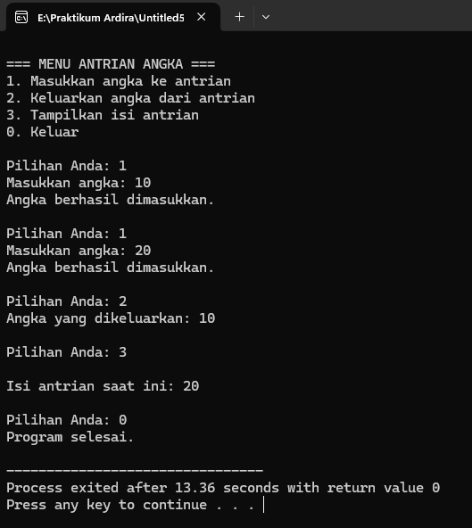

Flowchart:
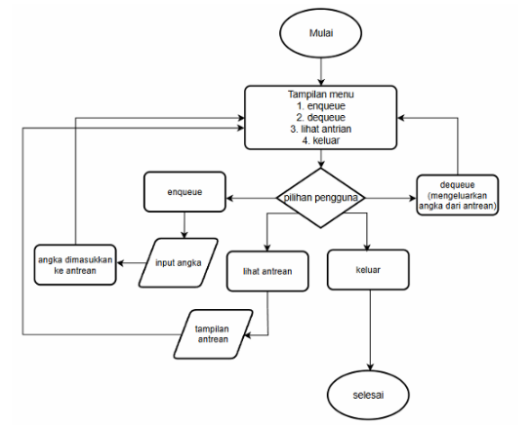
Penjelasan:
Queue ini berbentuk melingkar (circular), jika sudah sampai akhir, dia bisa kembali ke awal apabila ada ruang kosong dan maksimal hanya bisa menyimpan 3 angka karena (#define MAXN 3). Queue ini menggunakan array statis untuk :
- Menyimpan data bertipe int (angka)
- Menambahkan data ke antrian (enqueue)
- Melihat isi antrian
- Keluar dari program

Penjelasan dari script program yang dibuat
Queue ini berbentuk melingkar (circular), jika sudah sampai akhir, dia bisa kembali ke awal apabila ada ruang kosong dan maksimal hanya bisa menyimpan 3 angka karena (#define MAXN 3). Queue ini menggunakan array statis untuk :
- Menyimpan data bertipe int (angka)
- Menambahkan data ke antrian (enqueue)
- Mengeluarkan data dari antrian (dequeue)
- Melihat isi antrian
- Keluar dari program Struktur antrian
typedef struct { int array[3]; int first; int last;
// menyimpan angka (maksimal 3)
// posisi depan antrian
// posisi akhir antrian
int number_of_items; // jumlah data dalam antrian
} Tqueue ;
Fungsi-Fungsi Penting
- Initialize_queue - mengatur agar antrian kosong saat program dimulai.
- Enqueue - menambahkan angka ke akhir antrian, selama belum penuh.
- Dequeue - mengambil angka dari depan antrian, selama tidak kosong.
- Print_queue - menampilkan isi antrian dari depan ke belakang.

- Buatlah program untuk pengurutan dara secara Descending menggunakan
QUEUE (Modifikasi program latihan 4).
#include <iostream> #include <conio.h> #include <queue> #include <vector> #include <algorithm>
using namespace std;

int main() {
queue<int> q; vector<int> data;
cout << "
\n";
cout << " Program Antrian Angka dengan Pengurutan Secara Descending\n";
cout << "
\n";
cout << "Silakan masukkan 10 angka.\n";
cout << "Data akan diurutkan dari yang terbesar ke terkecil.\n";
cout << "
\n\n";

for (int i = 0; i < 10; i++) { int angka;
cout << "Angka ke-" << i + 1 << ": "; cin >> angka;
q.push(angka);
}
while (!q.empty()) { data.push_back(q.front()); q.pop();
}
sort(data.begin(), data.end(), greater<int>());

for (int i = 0; i < data.size(); i++) { q.push(data[i]);
}
cout << "\nIsi antrian setelah diurutkan (descending):\n";
while (!q.empty()) {
cout << q.front() << " "; q.pop();
}

cout << "\n";
_getch(); return 0;
}

Output :
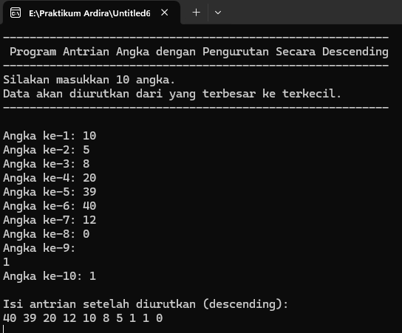

Penjelasan dari script program yang dibuat
Queue di sini menggunakan konsep FIFO (First In First Out), tapi karena disini ingin mengurutkan, maka memanfaatkan vector sebagai alat bantu. Program ini menggunakan antrian (queue) dan vector untuk :
  - Menyimpan angka yang dimasukkan oleh user.
  - Mengurutkan angka dari yang terbesar ke terkecil (descending).
  - Menampilkan hasil akhir setelah data diurutkan.

Flowchart: | Penjelasan:
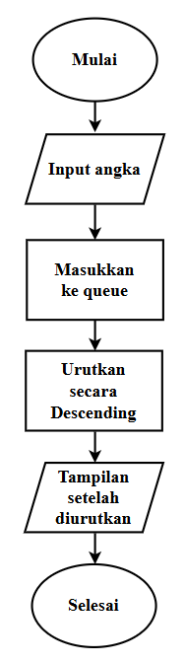 | Queue di sini menggunakan konsep FIFO (First In First Out), tapi karena disini ingin mengurutkan, maka memanfaatkan vector sebagai alat bantu. Program ini menggunakan antrian (queue) dan vector untuk :  - Menyimpan angka yang dimasukkan oleh user.  - Mengurutkan angka dari yang terbesar ke terkecil (descending).  - Menampilkan hasil akhir setelah data diurutkan.

REFERENSI
- Fachrurrozi M., Modul Praktikum Struktur Data, Laboratorium Universitas Brawijaya Malang, Malang, 2006.
- Haryanto Bambang, Struktur Data, Informatika, Bandung, 2008.
- Kristanto Andi, Struktur Data dengan C++, Graha Ilmu, Yogyakarta, 2009.
- Warni Elly, Buku Bahan ajar struktur Data, Universitas Hasanuddin, 2012.


LABORATORIUM INFORMATIKA PROGRAM STUDI INFORMATIKA FAKULTAS SAINS DAN TEKNOLOGI UNIVERSITAS MUHAMMADIYAH SIDOARJO 2024 - 2025

Lembar Asistensi
Praktikum Algoritma dan Struktur Data Pokok Bahasan V

Judul : Rekursif
Nama : Arya Dwi Rahendra
Nim 241080200097
Kelompok 5
Dilaksanakan : 2 Juli 2025

Mengetahui,

Dosen Praktikum

(Yunianita Rahmawati, S.Kom. M.Kom.)

Asissten Praktikum

(Julia Atmaranti)

POKOK BAHASAN V REKURSIF

PENDAHULUAN
Pada pokok bahasan ini akan dibahas mengenai rekursif. Setelah mempelajari bab ini diharapkan mahasiswa mampu :
- Mengetahui dan memahami definisi rekursif.
- Memahami sifat-sifat rekursif.
- Mengaplikasikan rekursif.

PENYAJIAN (TUTORIAL)
Fungsi rekursif adalah suatu fungsi yang memanggil dirinya sendiri, artinya fungsi tersebut dipanggil di dalam tubuh fungsi itu sendiri. Contoh menghitung nilai faktorial. Rekursif sangat memudahkan untuk memecahkan permasalahan yang kompleks. Sifat- sifat rekursif :
- Dapat digunakan ketika inti dari masalah terjadi berulang kali.
- Sedikit lebih efisien dari iterasi tapi lebih elegan.
- Method-methodnya dimungkinkan untuk memanggil dirinya sendiri.
Data yang berada dalam method tersebut seperti argument disimpan sementara ke dalam stack sampai method pemanggil diselesaikan.

LEMBAR KERJA DAN TUGAS
- Program Bilangan Genap dan Bilangan Ganjil.
#include <iostream> #include <conio.h>

using namespace std;
void odd(int a); void even(int a);

int main(void)
{
int i; do
{
cout << "Masukkan Bilangan 1 - 9(0 Untuk Keluar)
:\n";
cin >> i; odd(i);
cout << endl;
} while (i != 0);
_getch();
}
void odd(int a)
{
if ((a % 2) != 0)
cout << "Bilangan GANJIL\n"; else
even(a);
}
void even(int a)
{
if ((a % 2) == 0)
cout << "Bilangan GENAP\n"; else
odd(a);
}
Output :
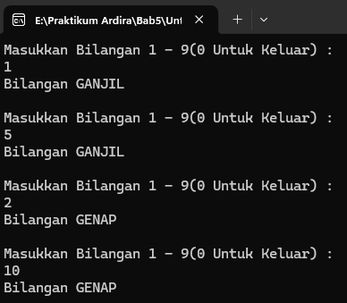

- Program Fibonacci
#include <iostream> #include <conio.h> #include <stdio.h>
using namespace std; long fibonacci(long n)
{
if(n==1 || n==2) return(1);
else
return fibonacci(n-1)+fibonacci(n-2);
}

int main()
{
int x;
printf("Mencari Nilai Fibonacci\n"); printf("Masukkan NIlai X : "); scanf("%d", &x);
printf("Nilai Fibonacci dari %d
=\n%d\n",x,fibonacci(x)); system("pause");
_getch();
}
Output :
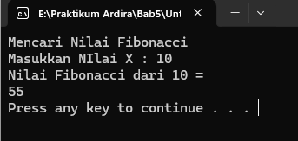
- Program Faktorial.
#include <iostream> #include <conio.h> #include <stdio.h>
using namespace std; int faktorial(int n)
{
if(n==1)
return(1); else
return(n*faktorial(n-1));
}
int main()
{
int x;

printf("Mencari Nilai Faktorial\n"); printf("Masukkan NIlai X : "); scanf("%d", &x);
printf("Nilai Faktorial dari %d
=\n%d\n",x,faktorial(x)); system("pause");
_getch();
}
Output :
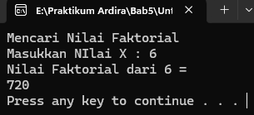
- Program penjumlahan kuadrat sejumlah bilangan menggunakan iterasi. JumKuadrat (m,n) = m² + (m+1 ² + (m+2)² + … + n² dengan m<n. JumKuadrat (5,9) =5² + 6² + 7² + 8² + 9² = 255
#include <iostream> #include <conio.h> #include <stdio.h> #include <stdlib.h> #include <string.h>

using namespace std;
int jumkuadrat(int m, int n)
{
int i, jum=0; for(i=m; i<=n; i++)
{
jum+=i*i;
printf("\n%d kuadrat = %d dan Jumlah Kuadrat :
%d\n", i, i*i, jum);
}
return jum;
}
int main(void)
{
char cNilaim[3], cNilain[3], cJawab[2]; int iNilaim, iNilain, iNilaijumkuadrat;
while(1)
{
printf("Masukkan nilai m dan n. Nilai HARUS M
\n");
gets(cNilaim); printf("Nilai n : "); gets(cNilain);
cout << endl;

iNilaim = atoi(cNilaim); iNilain = atoi(cNilain);
iNilaijumkuadrat = jumkuadrat(iNilaim, iNilain);
cout "===========================================";
<<
printf("\nJumlah Kuadrat (dari %d dan %d) = %d", iNilaim, iNilain, iNilaijumkuadrat);
cout << endl;
printf("\nCoba lagi [Y / T] ? "); gets(cJawab);
if(strcmp(cJawab,"t")==0
strcmp(cJawab,"T")==0)
break;
}
}
||
Output :
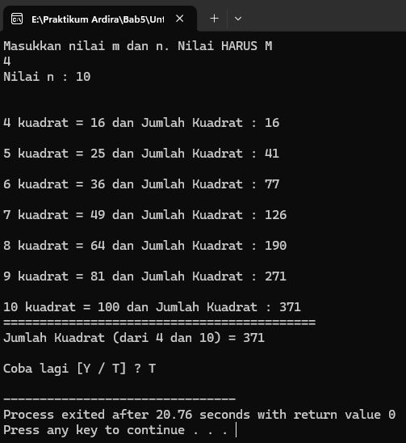

Tugas !
- Buatlah program untuk menentukan bilangan yang terbesar dan terkecil dari dua buah bilangan yang diinputkan.
- Buatlah program dengan cara rekursi untuk menampilkan perkalian 3 buah bilangan, dimana ketiga bilangan tersebut nilainya diinputkan.
- Buatlah program untuk mengurutkan bilangan secara Descending dengan menggunakan Rekursif.
- Buatlah program perhitungan gaji karyawan. Dengan ketentuan :
  - Jika gaji kotor <= 1.500.000 maka mendapat potongan 10%.
  - Jika gaji kotor > 1.500.000 maka mendapat potongan 15%.

- Buatlah program untuk menentukan bilangan yang terbesar dan terkecil daridua buah bilangan yang diinputkan.
#include <iostream> using namespace std;
int main() {
// Menampilkan penjelasan program
cout << "======================================" <<
endl;
cout << " Program Menentukan Nilai Terbesar" << endl;
cout << " dan terkecil" << endl;
cout << "======================================" <<
endl;
// Deklarasi variabel int bil1, bil2;
// Input dua bilangan dari pengguna cout << "Masukkan bilangan pertama: "; cin >> bil1;
cout << "Masukkan bilangan kedua: "; cin >> bil2;
// Menentukan bilangan terbesar dan terkecil int terbesar = (bil1 > bil2) ? bil1 : bil2; int terkecil = (bil1 < bil2) ? bil1 : bil2;
// Menampilkan hasil
cout << "\nHasil Perbandingan:" << endl;
cout << "Bilangan terbesar: " << terbesar << endl; cout << "Bilangan terkecil: " << terkecil << endl;
return 0;
}

Output :
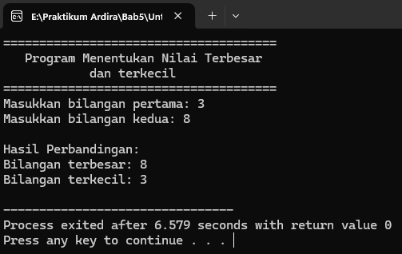
Penjelasan dari script program yang dibuat
Program ini digunakan untuk menentukan bilangan terbesar dan terkecil dari dua bilangan yang dimasukkan oleh pengguna. Program ini bersifat sederhana dan berbasis teks (console) serta menggunakan input dan output standar dan juga memanfaatkan operator ternary untuk melakukan perbandingan dua angka.
  - Struktur Program
int bil1, bil2; // Menyimpan dua bilangan input dari user int terbesar; // Menyimpan hasil bilangan terbesar
int terkecil; // Menyimpan hasil bilangan terkecil
  - Penjelasan Program di Awal
cout << "Program ini akan meminta Anda untuk...";
Menampilkan informasi kepada pengguna mengenai tujuan program agar tidak bingung saat dijalankan, dan ditampilkan tepat saat program dimulai.
  - Input Bilangan
cin >> bil1; cin >> bil2;
Program meminta pengguna untuk memasukkan dua buah bilangan, yang kemudian disimpan ke dalam variabel bil1 dan bil2.

  - Penentuan Terbesar dan Terkecil
terbesar = (bil1 > bil2) ? bil1 : bil2; terkecil = (bil1 < bil2) ? bil1 : bil2;
Program menggunakan operator ternary ?: untuk membandingkan nilai bil1 dan bil2, lalu menyimpan hasil perbandingan tersebut ke dalam variabel terbesar dan terkecil.
  - Menampilkan Hasil
cout << "Bilangan terbesar: " << terbesar; cout << "Bilangan terkecil: " << terkecil;
Menampilkan hasil perbandingan ke layar: angka terbesar dan terkecil dari input pengguna.
Flowchart.
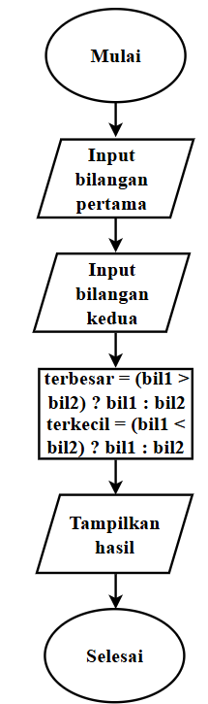

- Buatlah program dengan cara rekursi untuk menampilkan 3 buah bilangan,dimana ketiga bilangan tersebut nilainya diinputkan.
#include <iostream> using namespace std;
void tampilkanBilangan(int angka[], int index, int total)
{
if (index < total) {
cout << "Bilangan ke-" << index + 1 << ": " << angka[index] << endl;
tampilkanBilangan(angka, index + 1, total);
}
}

int main() {
const int jumlah = 3; int bilangan[jumlah];
cout
<<
"============================================" << endl;
cout << "
<< endl;
cout << "
PROGRAM MENAMPILKAN 3 BILANGAN DENGAN"
FUNGSI REKURSI" << endl;
cout <<
"============================================" << endl;
for (int i = 0; i < jumlah; i++) {
cout << "Masukkan bilangan ke-" << i + 1 << ": "; cin >> bilangan[i];
}
cout << "\nMenampilkan bilangan:\n"; tampilkanBilangan(bilangan, 0, jumlah);

return 0;
}

Output :
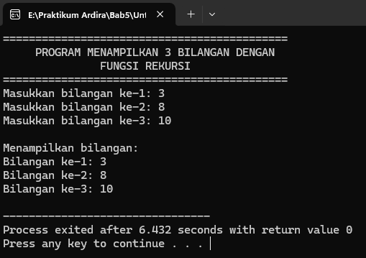

Flowchart: | Penjelasan:
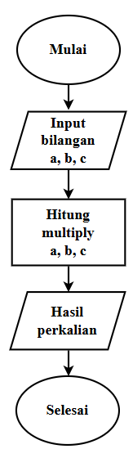 | Program ini digunakan untuk menampilkan 3 bilangan yang dimasukkan oleh pengguna dengan menggunakan fungsi rekursif. Bilangan-bilangan disimpan dalam array, kemudian ditampilkan satu per satu melalui pemanggilan fungsi tampilkanBilangan() secara berulang (rekursif). Program ini menunjukkan penerapan dasar dari rekursi dalam C++ untuk menggantikan perulangan biasa saat mencetak data.

- Buatlah program untuk mengurutkan bilangan secara descending dengan menggunakan rekursif.
#include <iostream> #include <conio.h> #define max 20
using namespace std;
void quick_sort(int darr[max], int zero, int ten) {
int a;
int up, down; int temp;
if (zero >= ten) return;

a = darr[zero]; // pivot up = ten;
down = zero;
while (down < up) {
while (down <= ten && darr[down]
<= a) down++;
while (up >= zero && darr[up] > a) up--;
if (down < up) {
temp = darr[down]; darr[down] = darr[up]; darr[up] = temp;
}
}

darr[zero] = darr[up]; darr[up] = a;
quick_sort(darr, zero, up - 1); quick_sort(darr, up + 1, ten);
}
int main() {
int i, n = 15, zero, ten; int arr[] =
{1,3,2,6,5,4,8,9,10,7,11,13,14,15,12};
zero = 0; ten = n - 1;

quick_sort(arr, zero, ten);
for (i = n - 1; i >= 0; i--)
cout << "Proses Rekursif dengan Nilai Counter : " << arr[i] << endl;

getch();
}

Output :
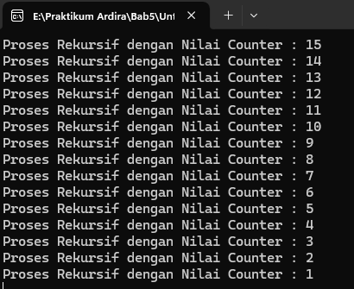
Program ini menggunakan #include <conio.h> dan getch() yang keduanya berkaitan dengan input/output konsol yang spesifik untuk sistem operasi Windows dan mungkin tidak berfungsi di semua lingkungan pengembangan.
Flowchart.
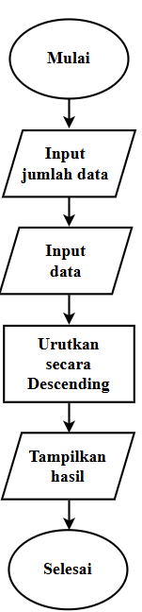
- Buatlah program perhitungan gaji karyawan. Dengan ketentuan :
- Jika gaji kotor <= 1.500.000 maka akan mendapat potongan 10%
- Jika gaji kotor > 1.500.000 maka akan mendapat potongan 15%
#include <iostream>
using namespace std;

int main() {
int gaji1, pot, gaji2;
cout << "Program Menghitung Gaji\n" << endl;

cout << "Masukkan Gaji Kotor = "; cin >> gaji1;
if (gaji1 < 0) {
cout << "Gaji tidak boleh negatif!" << endl; return 1;
}
if (gaji1 <= 2000000) {
pot = (gaji1 * 10) / 100;
} else {
pot = (gaji1 * 15) / 100;
}

gaji2 = gaji1 - pot;
cout << "\nTotal Gaji Sebelum Potongan = " << gaji1 << endl; cout << "Total Potongan = " << pot << endl;
cout << "Gaji Bersih = " << gaji2 << endl;

return 0;
}

Output Gaji Kotor <= 2.000.000
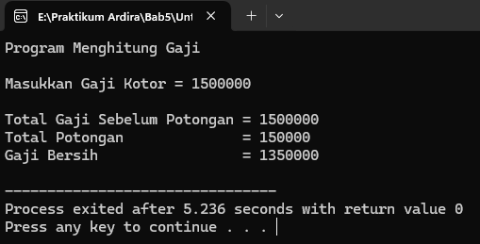

Output Gaji Kotor > 1.500.000
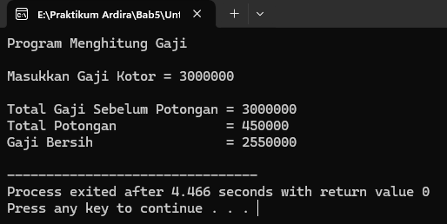
Dengan menjalankan program ini, Anda dapat menghitung gaji bersih berdasarkan gaji kotor dengan menerapkan potongan yang sesuai. Program akan mencetak total gaji sebelum potongan, total potongan, dan gaji bersih setelah potongan.
Flowchart:
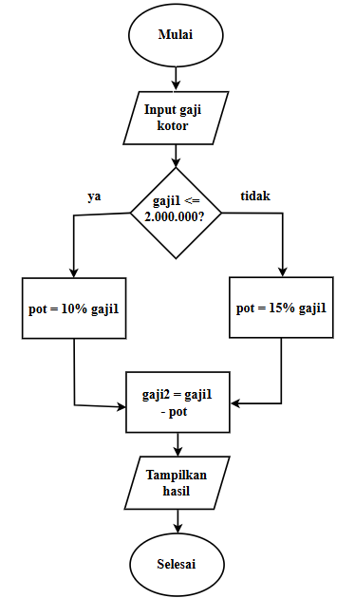
Penjelasan:
Program ini digunakan untuk menghitung gaji bersih dari seorang karyawan berdasarkan gaji kotor yang dimasukkan. Jika gaji kotor ≤ 2.000.000, maka dikenakan potongan sebesar 10%. Jika gaji kotor > 2.000.000, maka potongan sebesar 15%.
Hasil yang ditampilkan meliputi:
- Gaji kotor sebelum potongan
- Besar potongan
- Gaji bersih setelah dipotong
Program ini memanfaatkan percabangan if-else untuk menentukan besar potongan

REFERENSI
- Fachrurrozi M., Modul Praktikum Struktur Data, Laboratorium Universitas Brawijaya Malang, Malang, 2006.
- Haryanto Bambang, Struktur Data, Informatika, Bandung, 2008.
- Kristanto Andi, Struktur Data dengan C++, Graha Ilmu, Yogyakarta, 2009.
- Warni Elly, Buku Bahan ajar struktur Data,Universitas Hasanuddin, 2012.


LABORATORIUM INFORMATIKA PROGRAM STUDI INFORMATIKA FAKULTAS SAINS DAN TEKNOLOGI UNIVERSITAS MUHAMMADIYAH SIDOARJO 2024 - 2025

Lembar Asistensi
Praktikum Algoritma dan Struktur Data Pokok Bahasan VI

Judul : Linked List (SENARAI)
Nama : Arya Dwi Rahendra
Nim 241080200097
Kelompok 5
Dilaksanakan : 2 Juli 2025

Mengetahui,

Dosen Praktikum

(Yunianita Rahmawati, S.Kom. M.Kom.)

Asissten Praktikum

(Julia Atmaranti)

POKOK BAHASAN VI LINKED LIST (SENARAI)

PENDAHULUAN
Setelah mempelajari bab ini diharapkan mahasiswa mampu :
    - Menunjukkan beberapa algoritma dalam pengurutan.
    - Menunjukkan bahwa pengurutan merupakan suatu persoalan yang bisadiselesaikan dengan sejumlah algoritma yang berbeda satu sama lain.
    - Dapat memilih algoritma yang paling sesuai untuk menyelesaikan suatupermasalahan pemrograman.

PENYAJIAN (TUTORIAL)
Pengurutan data (sorting) didefinisikan sebagai suatu proses untuk menyusun kembali himpunan objek menggunakan aturan tertentu. Ada dua macam urutan yang bisa digunakan dalam proses pengurutan yaitu :
- Urutan naik (ascending) yaitu dari data yang mempunyai nilai paling kecil sampai paling besar.
- Urutan turun (descending) yaitu dari data yang mempunyai nilai paling besar sampai paling kecil.
Contoh : data bilangan 5, 2, 6, dan 4 dapat diurutkan naik menjadi 2, 4, 5, 6 atau diurutkan menjadi 6, 5, 4, 2. Pada data yang bertipe char, nilai data dikatakanlebih kecil atau lebih besar dari yang lain didasarkan pada urutan relative (collating sequence) seperti dinyatakan dalam tabel ASCII. Keuntungan dari data yang sudah dalam keadaan terurut yaitu :
Data mudah dicari, mudah untuk dibetulkan, dihapus, disisipi atau digabungkan. Dalam keadaan terurutkan, kita mudah melakukan pengecekan apakah ada data yang hilang. Misalnya kamus Bahasa, buku telepon. Mempercepat proses pencarian data yang harus dilakukan berulang kali.

Beberapa faktor yang berpengaruh pada efektifitas suatu algoritma pengurutanantara lain :
- Banyak data yang diurutkan.
- Kapasitas pengingat apakah mampu menyimpan semua data yang kitamiliki.
- Tempat penyimpanan data, misalnya piringan, pita tau kartu, dll.

Beberapa algoritma metode pengurutan dan prosedurnya sebagai berikut :
- Bubble Sort
Bubble Sort adalah suatu metode pengurutan yang membandingkan elemen yang sekarang dengan elemen berikutnya. Apabila elemen sekarang > elemenberikutnya, maka posisinya ditukar. Kalua tidak, tidak perlu ditukar. Diberi nama “Bubble” karena proses pengurutan secara berangsur-angsur bergerak/berpindah ke posisinya yang tepat, seperti gelembung yang keluar dari sebuah gelas bersoda.
Proses Bubble Sort:
Data paling akhir dibandingkan dengan data di depanya, jika ternyata lebih kecil atau besar maka tukar sesuai dengan kekuatan ( descending dan ascending). Dan pengecekan yang sama dilakukan terhadap data yang selanjutnya sampai data yang paling awal.
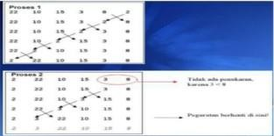
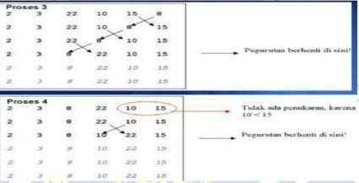

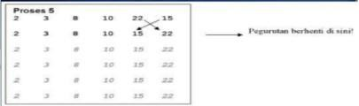
Algoritma Bubble Sort :
  - i=0
  - selama (i<N-1) kerjakan baris 3 sampai 73. j=N-1
- selama (j>=i) kerjakan baris 5 sampai 7
- jika (Data[j-1] > Data[j]) maka tukar Data[j-1] dengan Data[j]6. j=j-1
7. i=i+1

prosedur yang menggunakan metode gelembung :void BubbleSort()
{
int i,j;
for(i=1; i<Max; i++) for(j=Max-1; j>=I; j--) if(Data[j-1] > Data[j])
Tukar(&Data[j-1], &Data[j]);
}
- Selection Sort
Metode seleksi melakukan pengurutan dengan cara mencari data yang terkecil kemudian menukarnya dengan data yang digunakan sebagai acuan atau seringdinamakan pivot. Selama proses, pembandingan dan pengubahan hanya dilakukan pada indeks pembanding saja, pertukaran data secara fisik terjadi pada akhir proses. Proses pengurutan dengan metode seleksi dapat dijelaskan sebagai berikut :
Langkah pertama dicari data terkecil dari data pertama sampai data terakhir. Kemudian data terkecil ditukar dengan data pertama. Dengan demikian, data pertama sekarang mempunyai nilai paling kecil dibanding datayang lainnya.

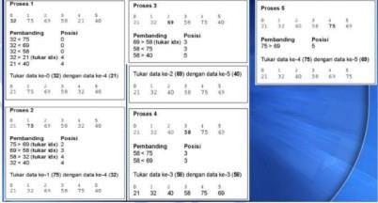
Langkah kedua, data terkecil kita cari mulai dari data kedua sampai terakhir. Data terkecil yang kita peroleh ditukar dengan data kedua dan demikian seterusnya sampai semua elemen dalam keadaan terurutkan.
Algoritma seleksi dapat dituliskan sebagai berikut :1. i=0
- selama (i<N-1) kerjakan baris 3 sampai dengan 9

- k=i

- j=i+1

- selama (j<N) kerjakan baris 6 dan 7

- jika (Data[k] > Data[j]) maka k=j7. j=j+1
8. Tukar Data[i] dengan Data[k]9. i=i+1
Di bawah ini merupakan prosedur yang menggunakan metode seleksi : void SelectionSort()
{
k=i;
for(j=i+1; j<Max; j++)if(Data[k] > Data[j]) k=j; Tukar(&Data[i], &Data[k]);
}
}

- Merge Sort

Algoritma Merge Sort adalah algoritma pengurutan yang berdasarkan pada strategi divide and conquer. Algoritma ini terdiri dari dua bagian utama, pembagian list yang diberikan untuk di-sort ke dalam beberapa sublist yang lebih kecil, dan sort (mengurutkan) dan merge (menggabungkan) sublist - sublist yang lebih kecil ke dalam list yang sudah diurutkan. Pembagian bisa dikatakan cukup mudah karena sublist- sublist tersebut dibagi kedalam dua sublist yang ukuranya adalah setengah dari ukuran semula. Hal ini terusdiulang sampai sublist itu cukup kecil untuk di-sort secara efisien (umumnya telah terdiri dari satu atau dua elemen). Dalam langkah merge dua sublist disatukan kembali dan diurutkan pada saat yang sama. Algoritma untuk merge sort adalah sebagai berikut :
- Untuk kasus n=1, maka tab a sudah terurut sendirinya (langkah solve)
- Untuk kasus n>1, maka :

  - DIVINE: bagi table a menjadi dua bagian, bagian kiri dan bagiankanan, masing-masing bagian berukuran n/2 elemen.
  - CONOQUER: secara rekursif, terapkan algoritma D-and-C padamasing-masing bagian.
  - MERGE: gabung hasil pengurutan kedua bagian sehingga diperolehtable a yang terurut.
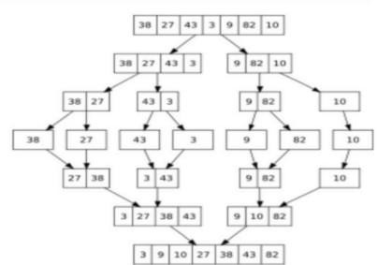

LEMBAR KERJA DAN TUGAS
- Program ascending dengan menggunakan bubble sort.
#include <iostream> #include <iomanip> using namespace std;
int main() {
int dataku[] = {5, 34, 32, 25, 75, 42, 2};
int n = sizeof(dataku) / sizeof(dataku[0]); int adaPertukaran;
cout << "Data BELUM diurutkan:\n"; for (int ctr = 0; ctr < n; ctr++) {
cout << setw(3) << dataku[ctr];
}
cout << "\n\n";

do {
adaPertukaran = 0;
for (int i = 0; i < n - 1; i++) { if (dataku[i + 1] < dataku[i]) {
int temp = dataku[i]; dataku[i] = dataku[i + 1]; dataku[i + 1] = temp; adaPertukaran = 1;
}
}
} while (adaPertukaran == 1);
cout << "Data SETELAH diurutkan:\n"; for (int i = 0; i < n; i++) {
cout << setw(3) << dataku[i];
}
cout << endl; return 0;
}

Output :
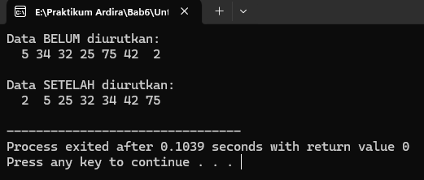

- Program aplikasi array untuk mengurutkan bilangan dengan metode
bubblesort.
#include <iostream> using namespace std;
#define MAX 20 int n, A[MAX];

void input(int jum); void bubble(int jum); void output(int jum);

int main() {
cout << "Masukkan Jumlah Bilangan : "; cin >> n;
cout << endl; input(n); bubble(n); output(n);

return 0;
}
void input(int jum) {
for (int i = 0; i < jum; i++) {
cout << "Bilangan ke-" << i + 1 << " : "; cin >> A[i];
}
cout << "\nHasil Pengurutan Secara Ascending:\n" << endl;
}

void bubble(int jum) { int temp;
for (int i = 0; i < jum - 1; i++) {
for (int j = 0; j < jum - 1 - i; j++) { if (A[j] > A[j + 1]) {
temp = A[j]; A[j] = A[j + 1];
A[j + 1] = temp;
}
}
}
}
void output(int jum) {
for (int i = 0; i < jum; i++) {
cout << "Bilangan ke-" << i + 1 << " = " << A[i] <<
endl;
}
}

Output :
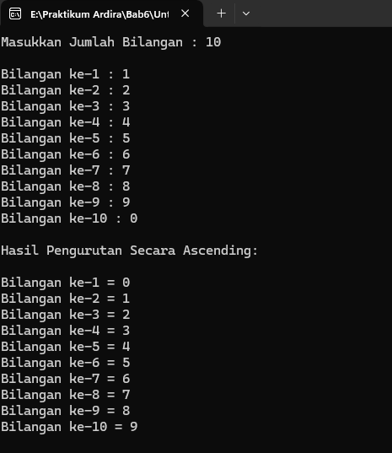

- Program ascending dengan menggunakan selection so
#include <iostream> using namespace std;
int num[10], num2[10]; int n;

void select(int a, int b) { int t;
t = num[b]; num[b] = num[a]; num[a] = t;
}
void selection_sort() { int temp, i, j;
for (i = 0; i < n - 1; i++) { temp = i;
for (j = i + 1; j < n; j++) {
// Untuk descending: cari nilai terbesar
if (num[j] > num[temp]) temp = j;
}
if (temp != i) select(temp, i);
}
}
int main() {
cout << "===PROGRAM SELECTION
SORT===\n" << endl;

cout << "Masukkan Jumlah Data (maks 10): ";
cin >> n;

if (n > 10 || n <= 0) {
cout << "Jumlah data harus antara 1 sampai 10.\n";
return 1;
}

Output :
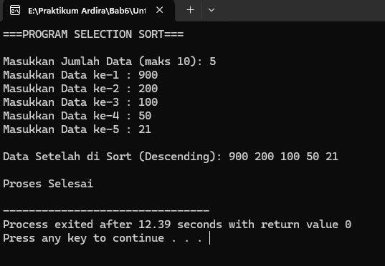

- Program ascending dengan menggunakan merge sort.
#include <stdio.h> #define MAX 5
int data[MAX], temp[MAX];

void merge(int data[], int temp[], int kiri, int tengah, int kanan) {
int i, kiri_awal = kiri; int left_end = tengah - 1; int tmp_pos = kiri;
int num_elements = kanan - kiri + 1;
while ((kiri <= left_end) && (tengah <= kanan)) { if (data[kiri] <= data[tengah]) {
temp[tmp_pos++] = data[kiri++];
} else {
temp[tmp_pos++] = data[tengah++];
}
}

while (kiri <= left_end) { temp[tmp_pos++] = data[kiri++];
}

while (tengah <= kanan) { temp[tmp_pos++] = data[tengah++];
}
for (i = 0; i < num_elements; i++) { data[kiri_awal + i] = temp[kiri_awal + i];
}
}
void m_sort(int data[], int temp[], int kiri, int kanan) { int tengah;
if (kanan > kiri) {
tengah = (kanan + kiri) / 2; m_sort(data, temp, kiri, tengah); m_sort(data, temp, tengah + 1, kanan);
merge(data, temp, kiri, tengah + 1, kanan);
}
}
void mergesort(int data[], int temp[], int array_size) { m_sort(data, temp, 0, array_size - 1);
}
int main() {
int i;
printf("Masukkan DATA SEBELUM TERURUT:\n"); for (i = 0; i < MAX; i++) {
printf("Data ke-%d: ", i + 1);
scanf("%d", &data[i]);
}

mergesort(data, temp, MAX);

printf("\nDATA SETELAH TERURUT:\n");
for (i = 0; i < MAX; i++) { printf("%d ", data[i]);
}

printf("\n"); return 0;
}

Output :
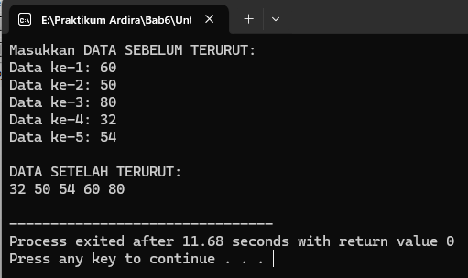

Tugas !
- Buatlah program untuk mengurutkan data – data berikut ini secara descendingdengan bubble sort ( 4, 8, 5, 9, 6, 2, 7, 5, 9, 5, 23, 30 )
#include <iostream> #include <conio.h> using namespace std;

int main() {
int dataku[] = {4, 8, 5, 9, 6, 2, 7, 5, 9, 5, 23, 30};
int n = sizeof(dataku) / sizeof(dataku[0]); int adaPertukaran;

cout << "Data BELUM diurutkan :\n"; for (int ctr = 0; ctr < n; ctr++) { cout << " " << dataku[ctr];
}
cout << "\n\n"; do {
adaPertukaran = 0;
for (int i = 0; i < n; i++) {
for (int j = n - 1; j > i; j--) {
if (dataku[j - 1] < dataku[j]) { int temp = dataku[j]; dataku[j] = dataku[j - 1]; dataku[j - 1] = temp; adaPertukaran = 1;
}
}
}
} while (adaPertukaran == 1);
cout << "Data SETELAH diurutkan :\n"; for (int i = 0; i < n; i++) {
cout << dataku[i] << " ";
}
cout << endl; getch(); return 0;
}

Output :
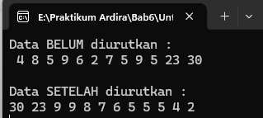
Flowchart.
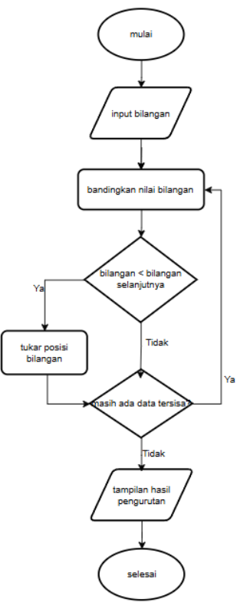
Pada program di atas, kita menggunakan std::vector<int> untuk menyimpan data yang akan diurutkan. Kemudian, terdapat fungsi bubbleSortDescending yang menerima referensi ke vektor data untuk diurutkan secara descending.

- Jawablah program untuk mengurutkan data – data berikut ini secara descending dengan metode selection sort.
#include <iostream> using namespace std;
int num[10], num2[10]; int n;

void select(int a, int b) { int t = num[b];
num[b] = num[a]; num[a] = t;
}
void selection_sort() { int temp, i, j;
for (i = 0; i < n - 1; i++) { temp = i;
for (j = i + 1; j < n; j++) {
if (num[j] > num[temp]) { // for descending temp = j;
}
}
if (temp != i) { select(temp, i);
}
}
}
int main() {
cout << "+++ PROGRAM SELECTION SORT +++\n\n";

cout << "Masukkan Jumlah Data (maks 10): "; cin >> n;
if (n < 1 || n > 10) {
cout << "Jumlah data harus antara 1 sampai 10.\n"; return 1;

}

for (int i = 0; i < n; i++) {
cout << "Masukkan Data ke-" << (i + 1) << " : "; cin >> num[i];
num2[i] = num[i]; // optional backup
}
selection_sort();

cout << "\nData Setelah di Sort (Descending): "; for (int i = 0; i < n; i++) {
cout << num[i] << " ";
}

cout << "\n\nProses Selesai\n"; return 0;
}

Output :
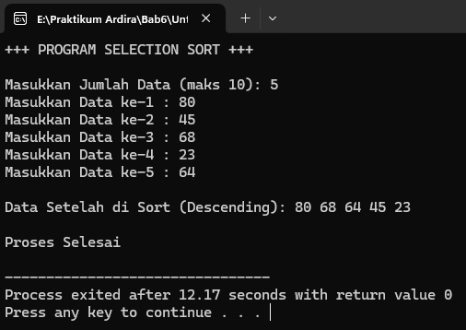

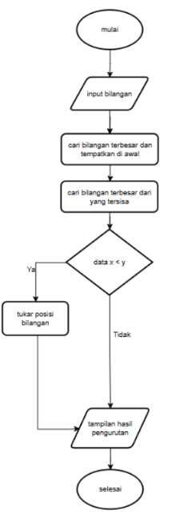
Flowchart
Dengan menjalankan program ini, Anda dapat mengurutkan data secara descending menggunakan metode Selection Sort. Program akan meminta jumlah data yang akan diurutkan, kemudian meminta data tersebut, dan akhirnya menampilkan data setelah diurutkan secara descending.

- Buatlah program untuk mengurutkan data – data berikut ini secara descendingdengan metode merge sort.
#include <iostream> #define MAX 5

using namespace std;
int Data[MAX]; int temp[MAX];

void merge(int Data[], int temp[], int kiri, int tengah, int kanan) {
int kiri_awal = kiri;
int left_end = tengah - 1; int tmp_pos = kiri;
int num_elements = kanan - kiri + 1;
while ((kiri <= left_end) && (tengah <= kanan)) { if (Data[kiri] <= Data[tengah]) {
temp[tmp_pos++] = Data[kiri++];
} else {
temp[tmp_pos++] = Data[tengah++];
}
}

while (kiri <= left_end) { temp[tmp_pos++] = Data[kiri++];
}

while (tengah <= kanan) { temp[tmp_pos++] = Data[tengah++];
}
for (int i = 0; i < num_elements; i++) { Data[kiri_awal + i] = temp[kiri_awal + i];
}
}
void m_sort(int Data[], int temp[], int kiri, int kanan) { int tengah;
if (kiri < kanan) {
tengah = (kiri + kanan) / 2; m_sort(Data, temp, kiri, tengah); m_sort(Data, temp, tengah + 1, kanan);
merge(Data, temp, kiri, tengah + 1, kanan);
}
}
void mergeSort(int Data[], int temp[], int array_size) { m_sort(Data, temp, 0, array_size - 1);
}
int main() {
cout << "Masukkan DATA SEBELUM TERURUT :\n"; for (int i = 0; i < MAX; i++) {
cout << "Data ke-" << i + 1 << ": "; cin >> Data[i];

}

mergeSort(Data, temp, MAX);
cout << "\nDATA SETELAH TERURUT (Descending): "; for (int i = MAX - 1; i >= 0; i--) {
cout << Data[i] << " ";
}
cout << endl; return 0;
Output :
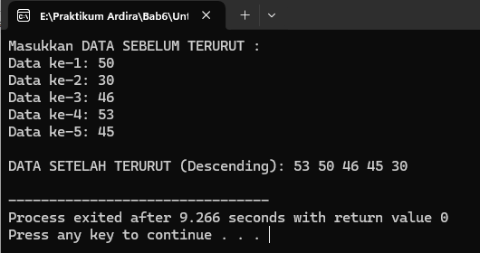

Flowchart.
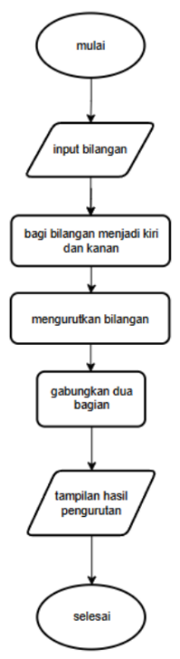 | Program ini digunakan untuk mengurutkan lima data bilangan bulat secara descending (dari terbesar ke terkecil) menggunakan algoritma merge sort. Data dimasukkan oleh pengguna dan disimpan dalam array Data. Proses pengurutan dilakukan secara rekursif dengan membagi array menjadi dua bagian yang lebih kecil, lalu digabungkan kembali dalam keadaan terurut menggunakan fungsi merge. Fungsi m\_sort bertugas membagi array dan memanggil merge, sementara mergeSort menjadi pemicu awal proses. Setelah selesai, hasil pengurutan ditampilkan ke layar dalam urutan menurun.

REFERENSI
- Fachrurrozi M., Modul Praktikum Struktur Data, Laboratorium Universitas Brawijaya Malang, Malang, 2006.
- Haryanto Bambang, Struktur Data, Informatika, Bandung, 2008.
- Kristanto Andi, Struktur Data dengan C++, Graha Ilmu, Yogyakarta, 2009.
- Warni Elly, Buku Bahan Ajar Struktur Data, Universitas Hassanuddin,

